TRƯỜNG CAO ĐẲNG CÔNG NGHỆ THỦ ĐỨC

**Khoa Công Nghệ Thông Tin**

**Chuyên đề phát triển web 1** | HKI – [2020 – 2021]

PRJ – REPORT

**Hướng dẫn sử dụng Demo**

**Nhóm M:**

* **Doãn Hồng Thăng – 18211TT4557**
* **Nguyễn Y Trinh – 18211TT4551**
* **Ngô Đình Trí - 18211TT2467**

**BẢNG PHÂN CHIA CÔNG VIỆC**

|  |  |  |  |  |
| --- | --- | --- | --- | --- |
| **MSSV** | **Họ & Tên** | **Công việc** | **Hoàn thành** | **Đánh giá** |
| **18211TT4557** | Doãn Hồng Thăng | +Hướng dẫn mở project  +Hướng dẫn kết nối demo với SQL Sever  + Hướng dẫn import database vào CSDL SQL Sever  + Hướng dẫn đăng ký dùng API Google | 100% | Hoàn Thành |
|  |
|  |
|  |
| **18211TT2467** | Ngô Đình Trí | + Giới thiệu trang Login  +Giới thiệu trang Register  +Giới thiệu qua Sass và model  + Giới thiệu về Cookie trong Demo  +Đăng nhập bằng Google | 100% | Hoàn Thành |  |
|  |
|  |
|  |
| **18211TT4551** | Nguyễn Y Trinh | +Đăng nhập bằng Email thông thường thông qua đăng ký  +Các quyền admin  +Thêm User thông qua quyền Admin  +Xóa User Thông qua quyền Admin  +Sửa thông tin User thông qua quyền Admin  +Sửa thông tin cá nhân | 100% | Hoàn Thành |  |
|  |
|  |
|  |

**Mục Lục**

I. Hướng dẫn sử dụng Demo 7

1. Giới thiệu về Demo 7

2. Hướng dẫn mở project 7

3. Hướng dẫn kết nối Demo với SQL Server và import database 12

4. Hướng dẫn đăng ký dùng API Google 18

II. Giới thiệu qua Demo 31

1. Trang Login 31

2. Trang Register 32

3. Giới thiệu qua Sass và model 33

4. Cookie trong Demo 34

5. Đăng nhập bằng google 35

6. Đăng nhập bằng email thông thường sau khi đăng ký 37

7. Các quyền admin 37

8. Thêm User thông qua quyền Admin 37

9. Xóa User thông qua quyền Admin 38

10. Sửa thông tin User thông qua quyền Admin 38

11. Sửa thông tin cá nhân 39

**Mục lục ảnh Hướng dẫn sử dụng Demo**

Hình1. Bắt đầu clone demo vào máy 7

Hình2. Khởi tạo đường dẫn để clone vào máy 8

Hình3. Nhấn vào training_asp để mở đường dẫn đã clone 8

Hình4. Ảnh Clone project vào máy 9

Hình5. Tìm đường dẫn đã clone vào máy 9

Hình6. Chọn Show in Explorer để đưa tới đường dẫn đã clone 10

Hình7. Chọn Demo folder 10

Hình8. Hiển thị Demo Project 11

Hình9. Chạy Demo Project 11

Hình10. Giao diện chính của Demo 11

Hình11. Chỉ định appsetting.json 12

Hình12. Hiển thị appsetting.json file 12

Hình13. Cấu trúc trong defaultConnection trong appsetting.json 13

Hình14. Tìm và mở SQL Server 13

Hình15. Lấy Sever name 13

Hình16. Thay đổi trong appsetting.json 14

Hình17. Import database bằng Import Data Tier 14

Hình18. Màn hình Import được mở ra 15

Hình19. Chọn đường dẫn Import Database 15

Hình20. Import database 16

Hình21. Tiếp tục nhấn next sau khi đổi tên database 16

Hình22. Hoàn tất Import database 17

Hình23. Copy tên database 17

Hình24. Past database vào trong appsetting.json 18

Hình25. Đăng nhập tài khoản google 18

Hình26. Lựa chọn project trong APIs Services Of Google 18

Hình27. Tạo mới Project trong APIs Services Of Google 19

Hình28. Đặt tên cho Project API 19

Hình29. Mở các thư viện có trong APIs Services Google 19

Hình30. Tìm Google plus API 20

Hình31. Tích hợp Google+ API 20

Hình32. Kích hoạt Google+API 20

Hình33. Hình hiển thị thành công sao khi dùng Google+ API 21

Hình34. Khởi tạo Oauth Client Id và Secret Id 21

Hình35. Xác nhận việc cho phép nhiều người dùng đăng nhập 22

Hình36. Copy tên project 22

Hình37. Điền Tên Project vào đây 23

Hình38. Lưu thông tin project API 23

Hình39. Scopes trong Services Of Google 24

Hình40. Thông tin về giới thiệu dịch vụ Google 24

Hình41. Quay trở lại trang thông tin API 25

Hình42. Khởi tạo Credentials cho API 25

Hình43. Khởi tạo Client Id 26

Hình44. Chọn loại project đang phát triển 26

Hình45. Chọn Web application 26

Hình46. Bước lấy App Url trong project 27

Hình47. Chọn Properties 27

Hình48. Copy SSL qua App URL 28

Hình49. Thiết lập URIs trong Oauth of Google Service 28

Hình50. Copy Client Id và Client Secret 29

Hình51. Thông tin về Account Oath 29

Hình52. Thông tin chi tiết về Client Id,Client Secret 29

Hình53. Mô tả Client Id và Client Secret 30

Hình54. Trang login 30

**Mục lục ảnh Giới thiệu qua Demo**

Hình1. Giới thiệu về Form Login 31

Hình2. Kiểm tra lỗi trong login form 31

Hình3. Form đăng ký 32

Hình4. Kiểm tra lỗi trong Register Form 32

Hình5. Nhấn vào wwwroot folder 33

Hình6. Asset folder trong wwwroot 33

Hình7. File sass đã được compile css 34

Hình8. Kiểm tra cookie đã tồn tại hay chưa 35

Hình9. Hiển thị cookie người dùng khi đăng đã đăng nhập 35

Hình10. Đăng nhập google account 36

Hình11. Chọn tài khoản để đăng nhập 36

Hình12. Đăng nhập bằng email thông thường 37

Hình13. Các quyền User 37

Hình14. Nhấn nút AddUser Để thêm User 37

Hình15. AddUser Form 38

Hình16. Xóa User 38

Hình17. Edit User 38

Hình18. Edit User Form 39

Hình19. Sửa thông tin bản thân 39

Hình20. Trang Edit Thông tin cá nhân 39

# Hướng dẫn sử dụng Demo

## Giới thiệu về Demo

* Demo của nhóm M làm về đăng nhập với google, về việc xác thực và gửi mail thông qua việc đăng ký tài khoản
* Phân các vai trò như admin và role

1. **Admin**: có vai trò thêm xóa và sửa thông tin người dùng và bản thân
2. **User**: chỉ có quyền sửa thông tin cá nhân

## Hướng dẫn mở project

Bước 1:

* Cài đặt github trên trang: <https://desktop.github.com/>
* Clone Demo trên trang : <https://github.com/tailieuweb/training_asp.git>

Bước 2:

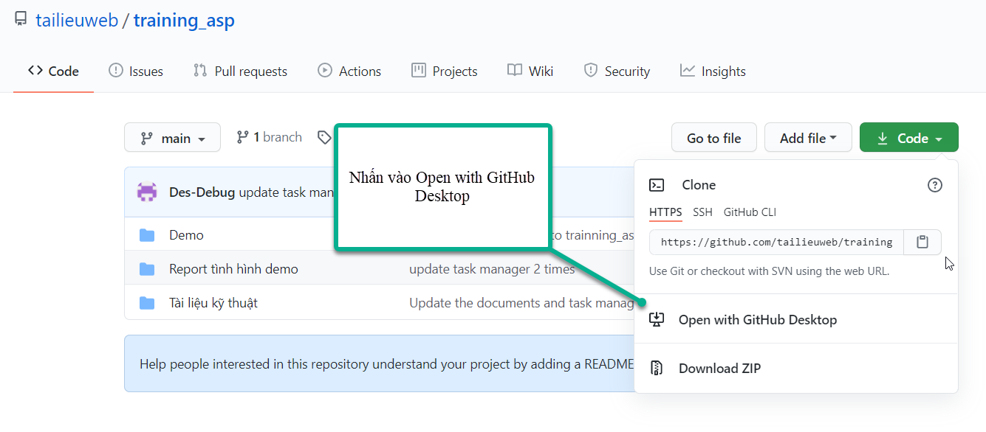

1. Bắt đầu clone demo vào máy

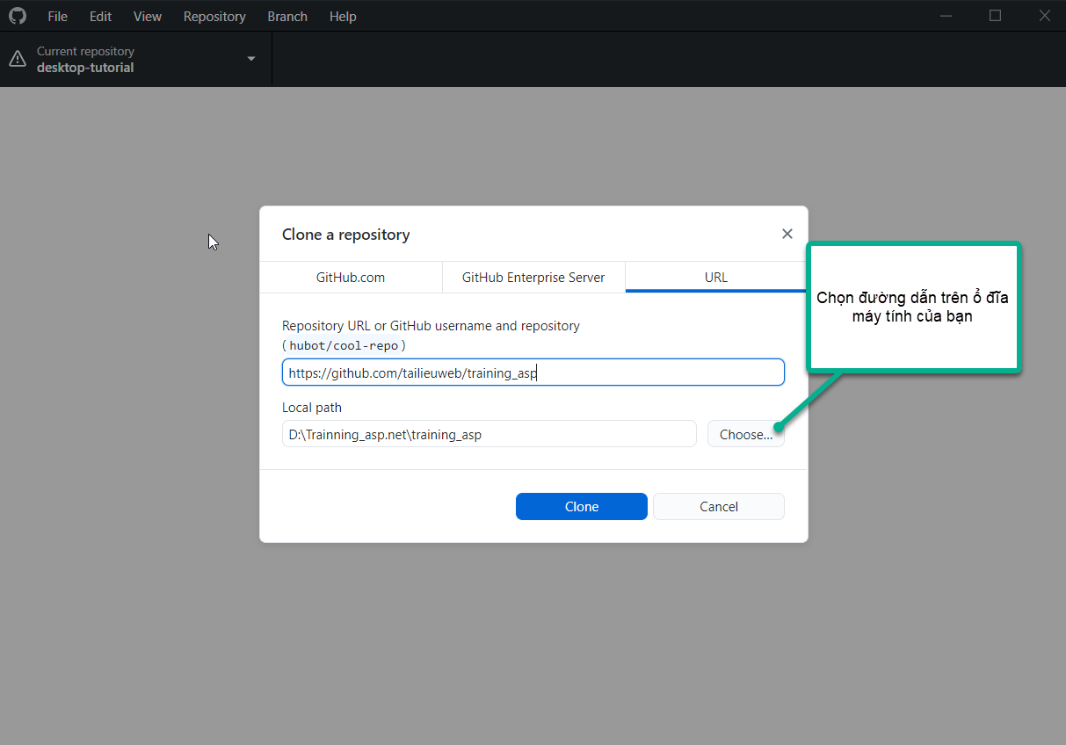

1. Khởi tạo đường dẫn để clone vào máy

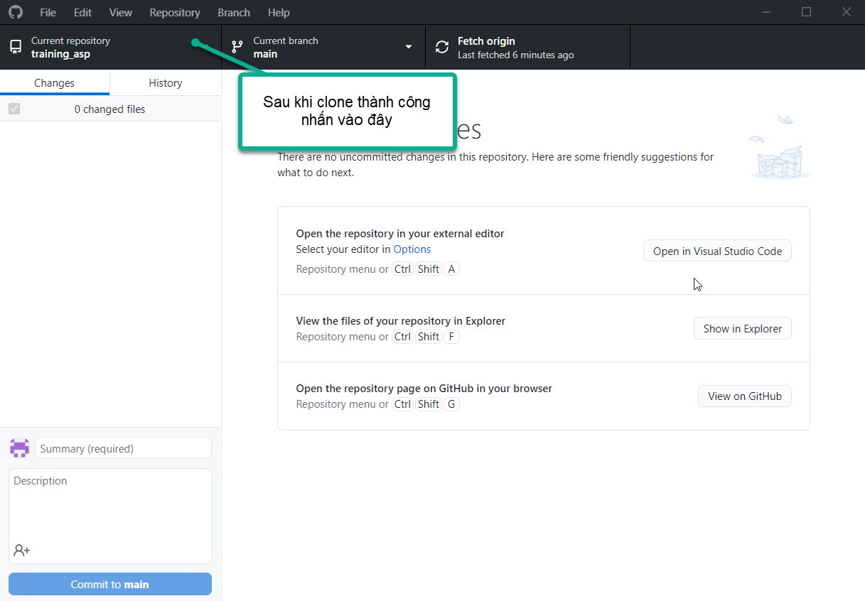

1. Nhấn vào training_asp để mở đường dẫn đã clone

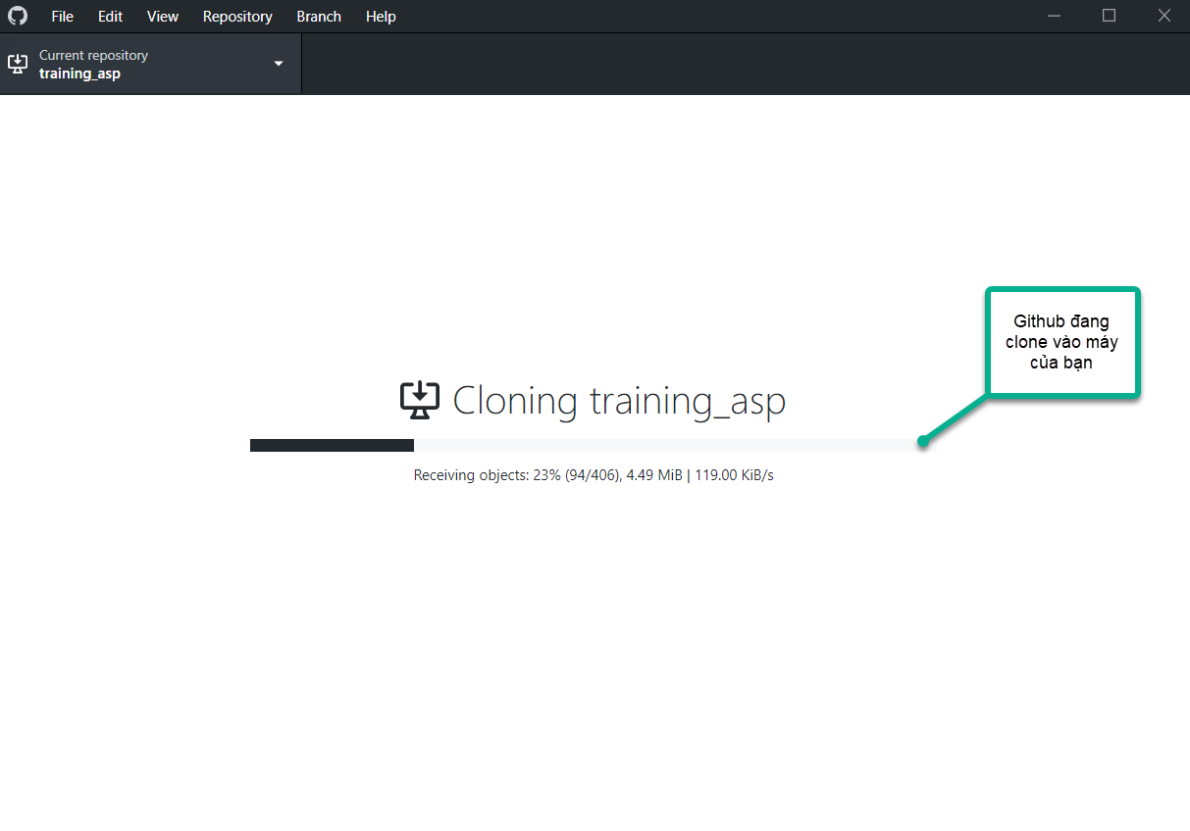

1. Ảnh Clone project vào máy



1. Tìm đường dẫn đã clone vào máy

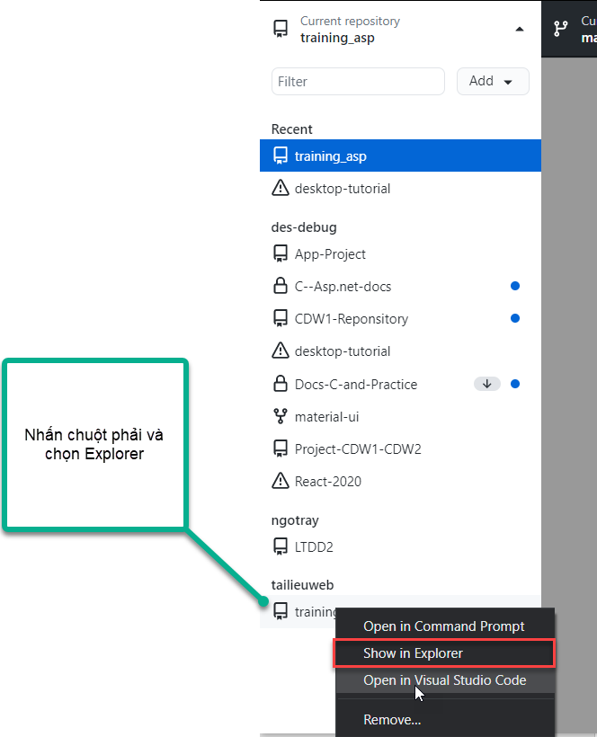

1. Chọn Show in Explorer để đưa tới đường dẫn đã clone

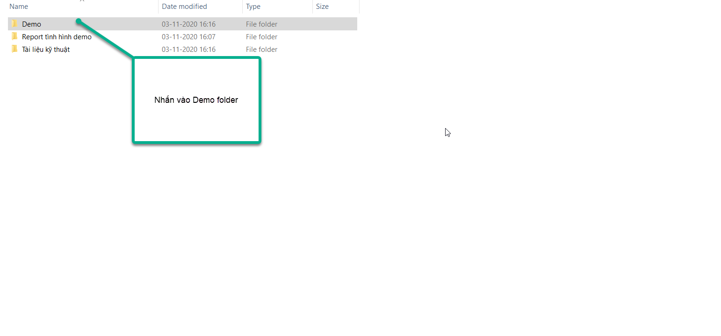

1. Chọn Demo folder

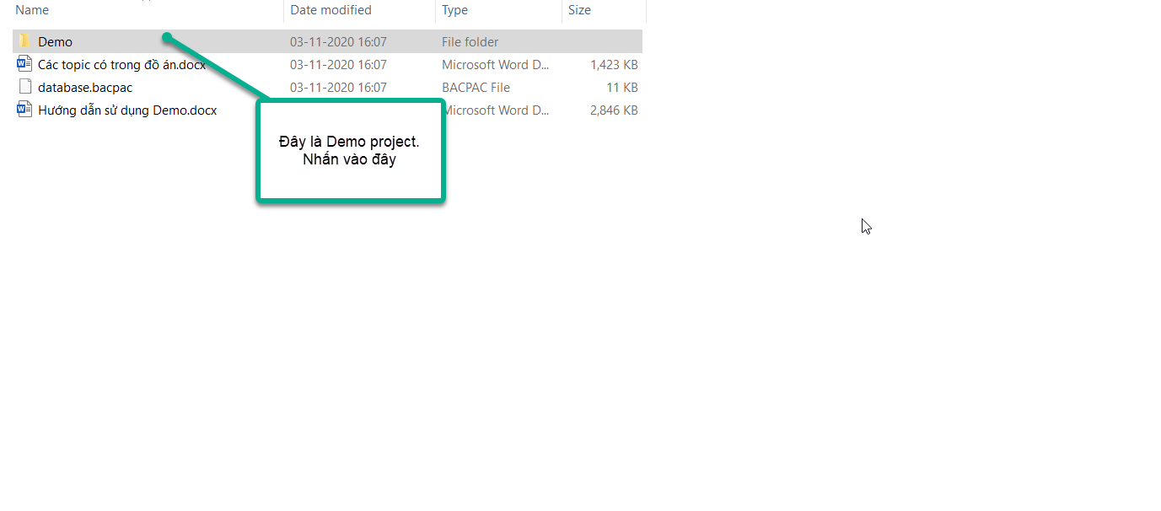

1. Hiển thị Demo Project

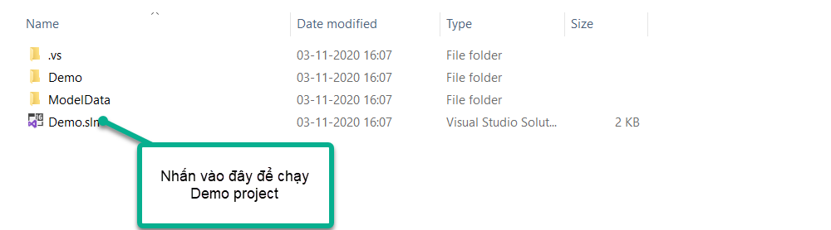

1. Chạy Demo Project

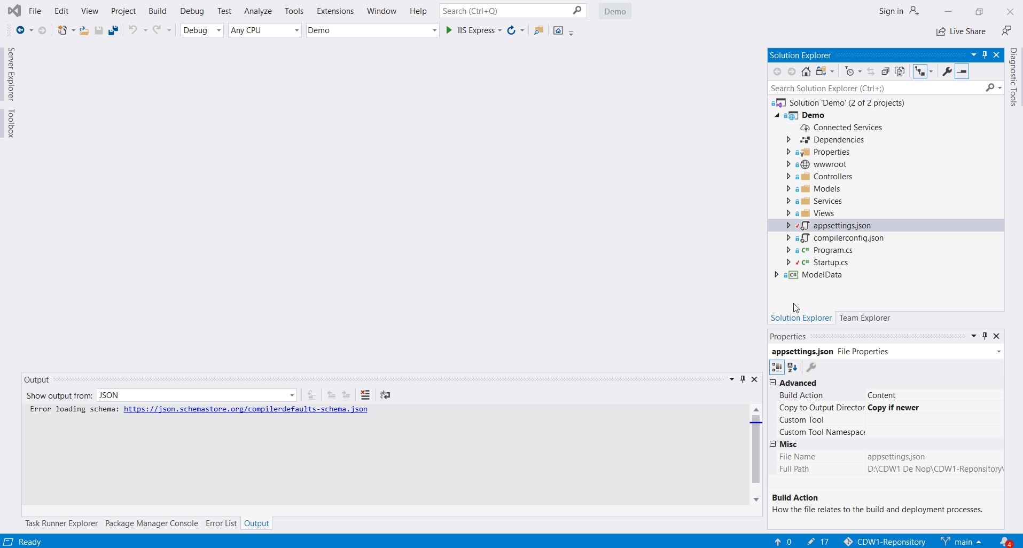

1. Giao diện chính của Demo

## Hướng dẫn kết nối Demo với SQL Server và import database

* Để có thể kết nối với cơ sở dữ liệu SQL Server làm như sau

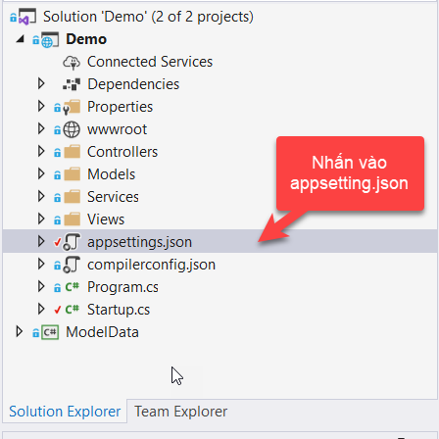

1. Chỉ định appsetting.json

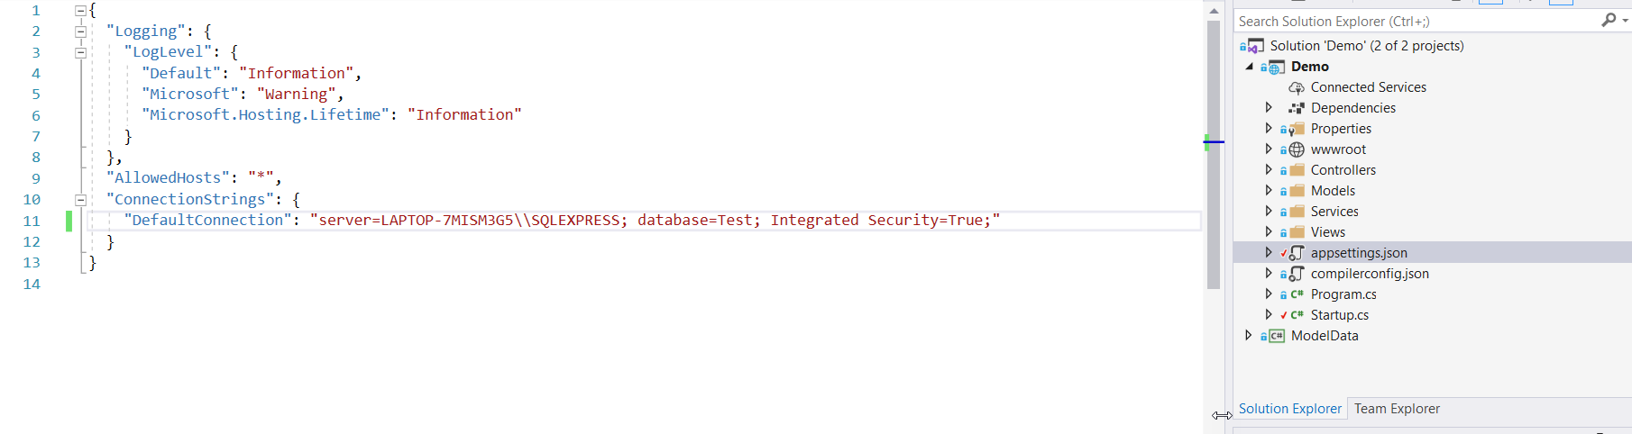

1. Hiển thị appsetting.json file

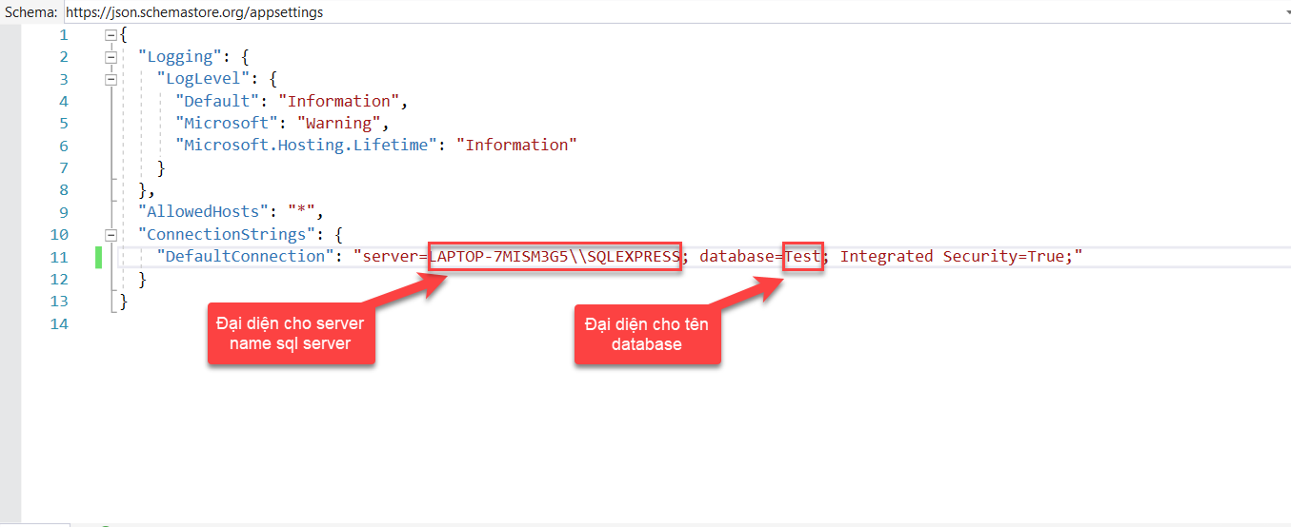

1. Cấu trúc trong defaultConnection trong appsetting.json

* **Cách thêm Server name cho appsetting.json file như sau**
* *Lưu ý, phải cài đặt SQL Server 2019*

Bước 1: Mở SQL Server

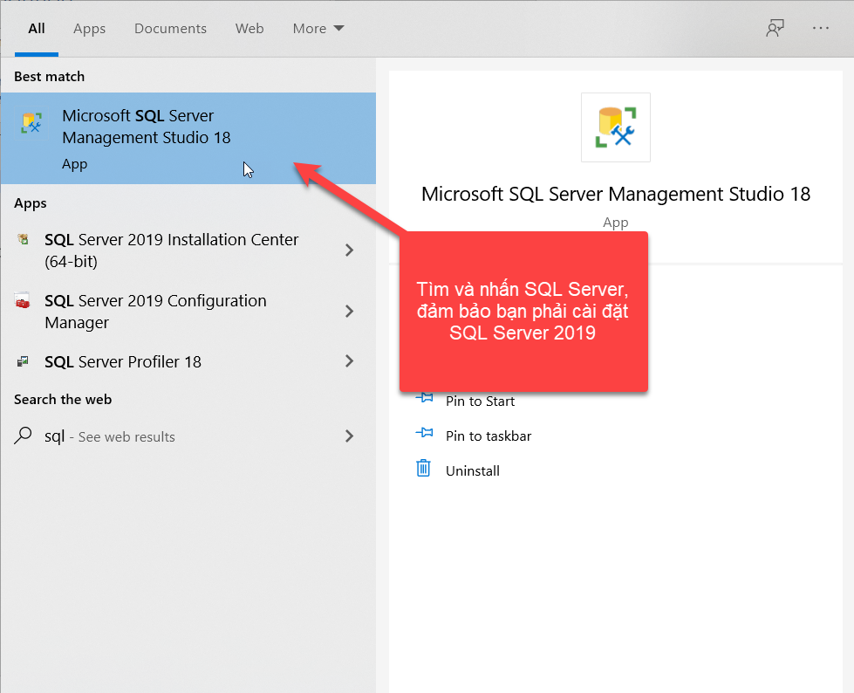

1. Tìm và mở SQL Server

Bước 2:Copy Servername và bỏ vào trong appsetting.json của Demo

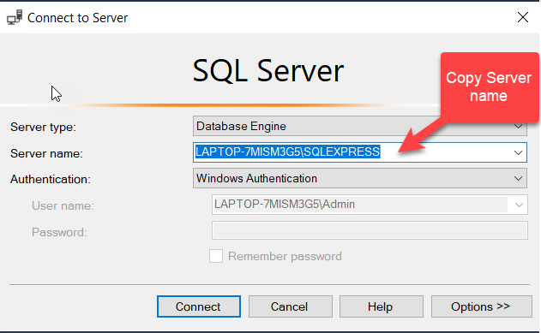

1. Lấy Sever name

* Copy Server name trong SQL Server
* Sau đó paste vào trong appsetting.json

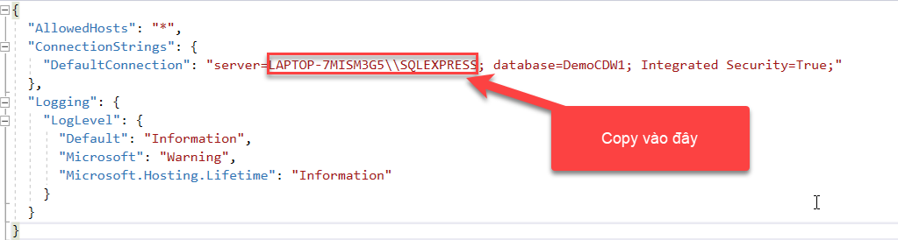

1. Thay đổi trong appsetting.json

Bước 3:Import database vào trong Sql Server

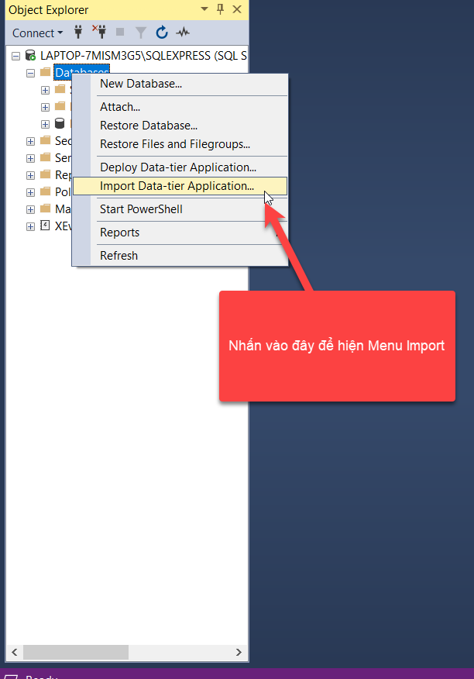

1. Import database bằng Import Data Tier

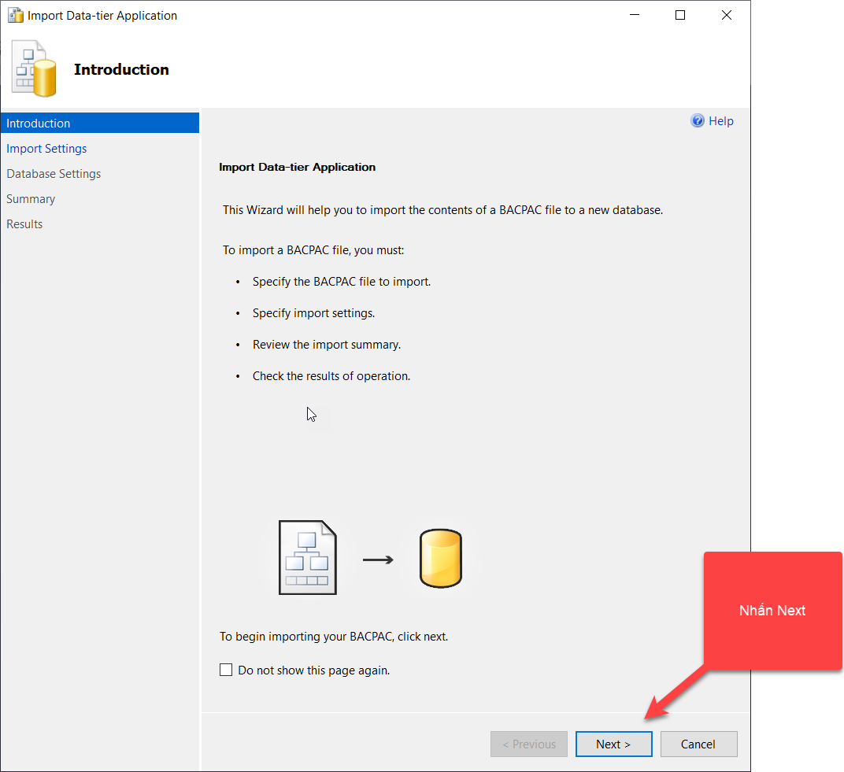

1. Màn hình Import được mở ra

Lúc này nhấn vào Browse để chọn đường dẫn chứa thư mục database

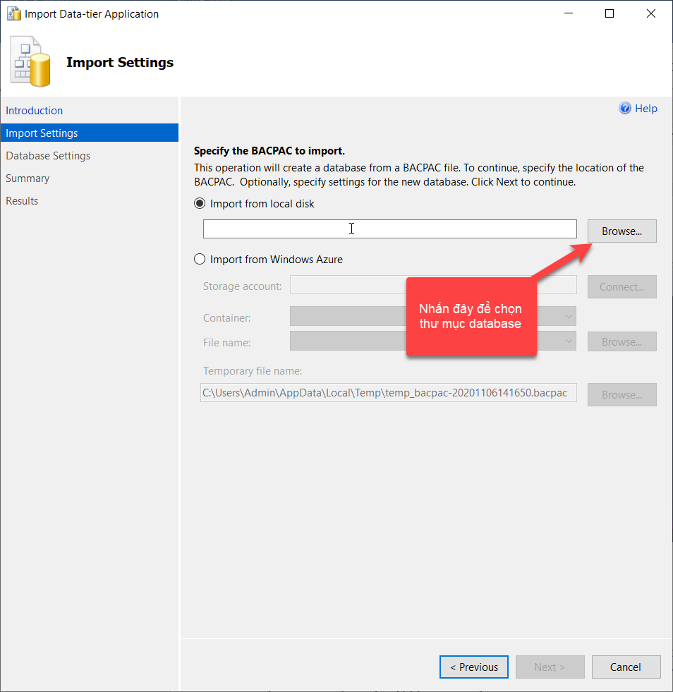

1. Chọn đường dẫn Import Database

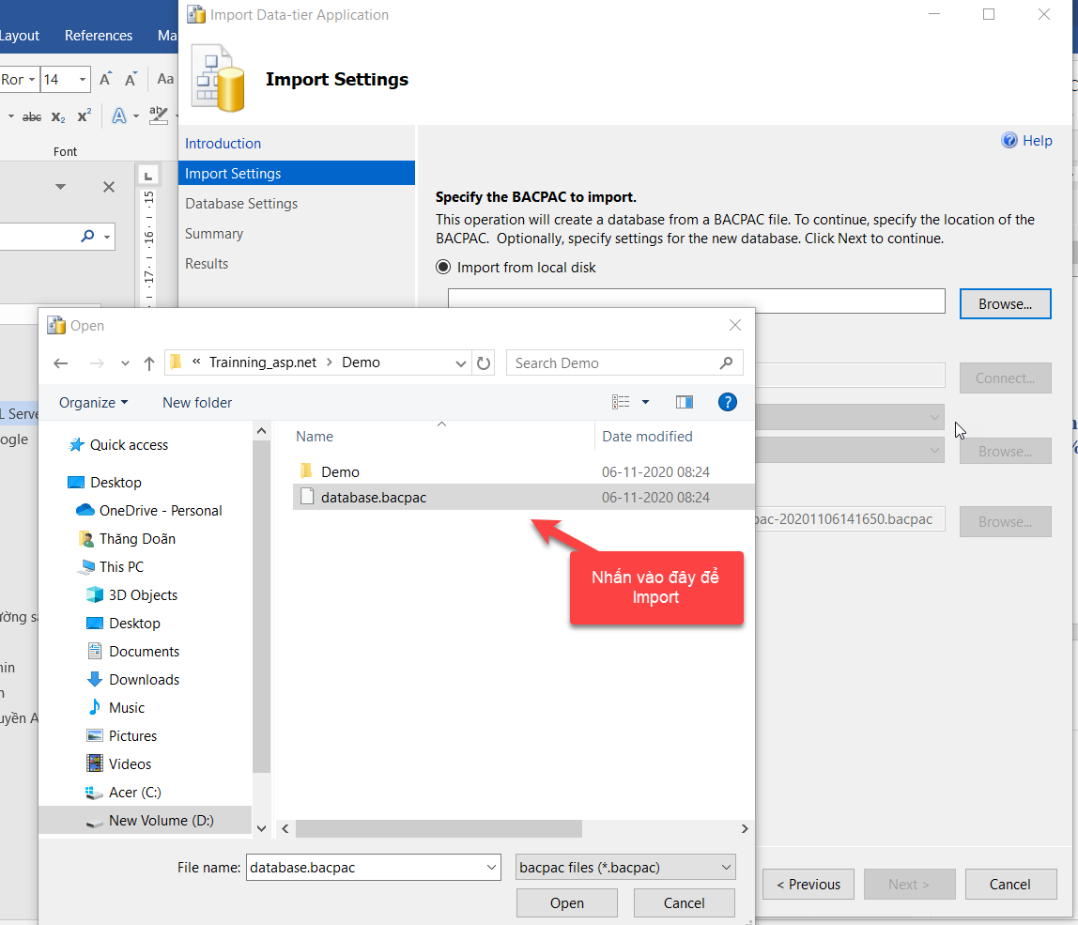

1. Import database

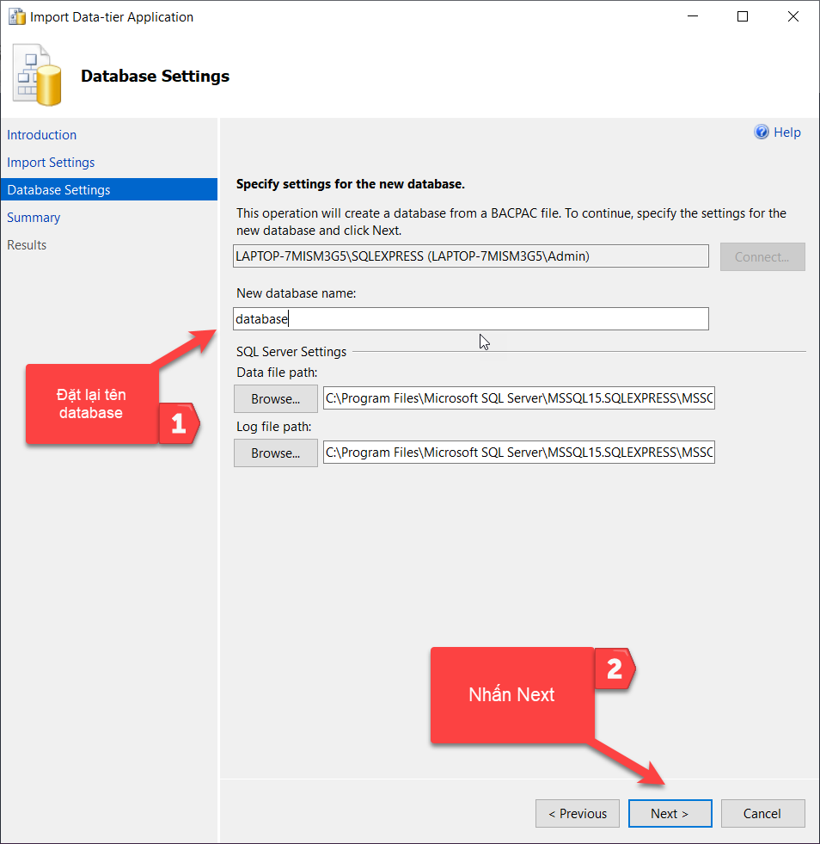

1. Tiếp tục nhấn next sau khi đổi tên database

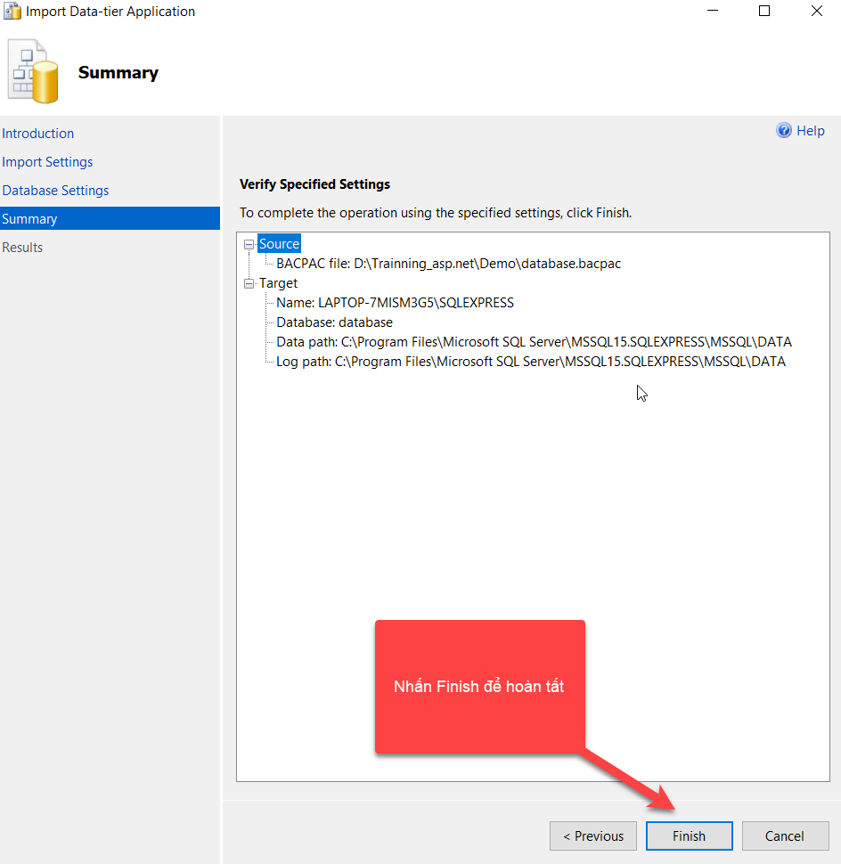

1. Hoàn tất Import database

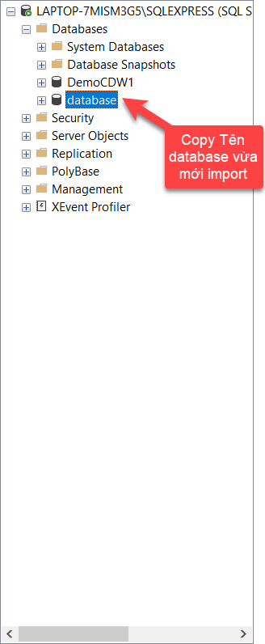

1. Copy tên database

*Copy tên databae và past vào trong appsetting.json*

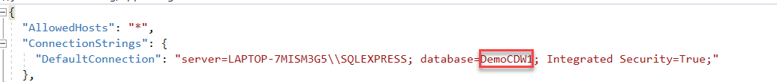

1. Past database vào trong appsetting.json

## Hướng dẫn đăng ký dùng API Google

Bước 1: Vào đường dẫn <https://console.developers.google.com/apis/dashboard?project=loginemail-293507&pli=1&ref=https:%2F%2Fconsole.developers.google.com%2F>

Bước 2: Đăng nhập vào tài khoản google

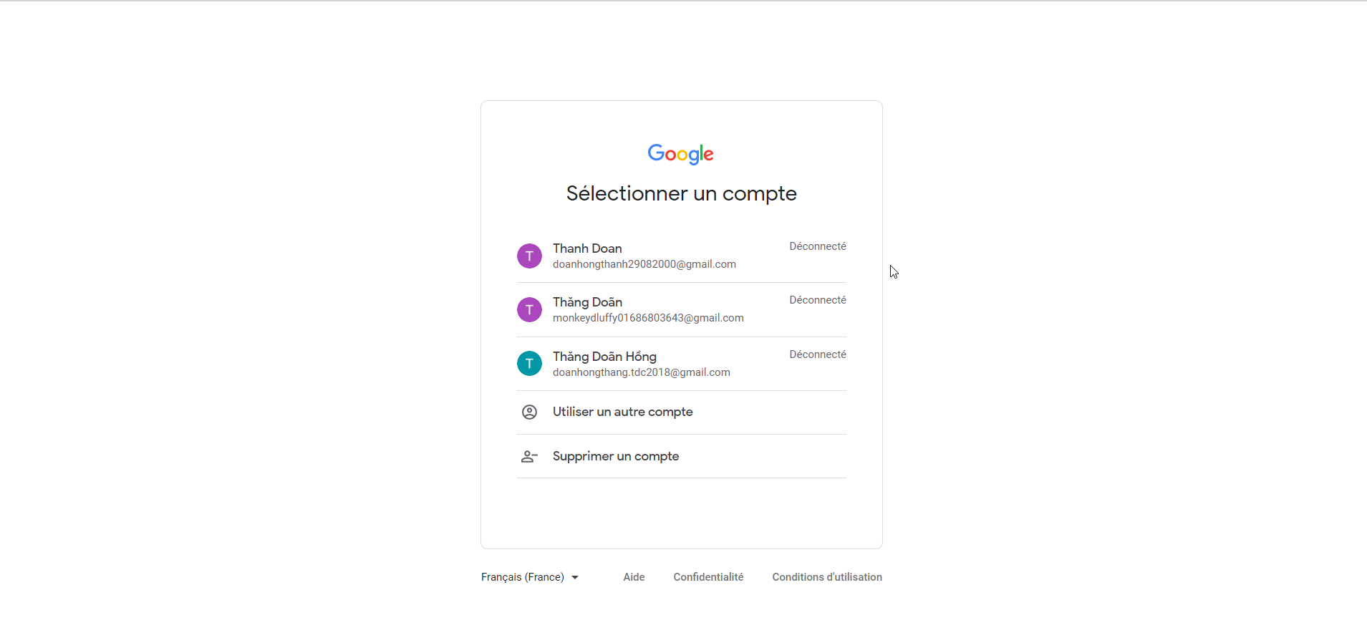

1. Đăng nhập tài khoản google

Bước 3: Sau khi đăng nhập hoàn tất, tạo project

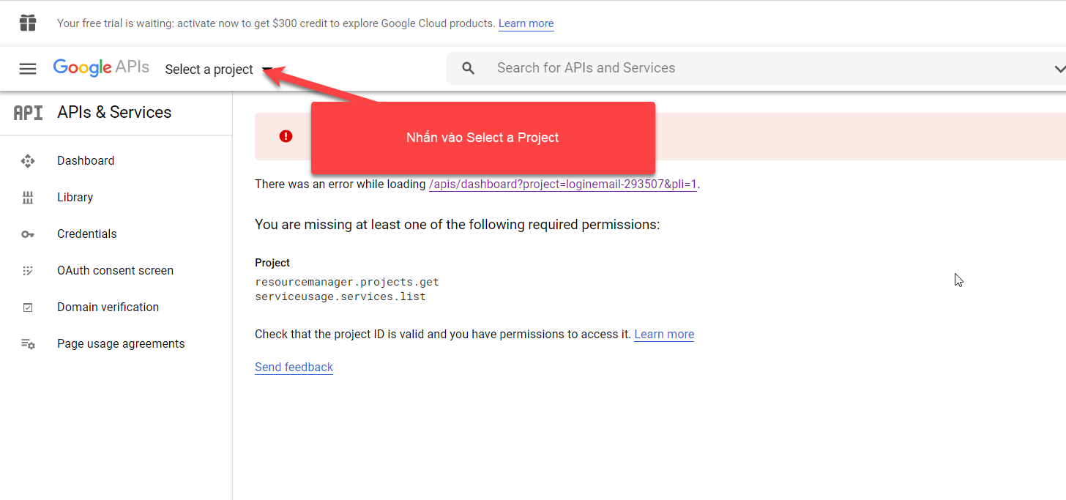

1. Lựa chọn project trong APIs Services Of Google

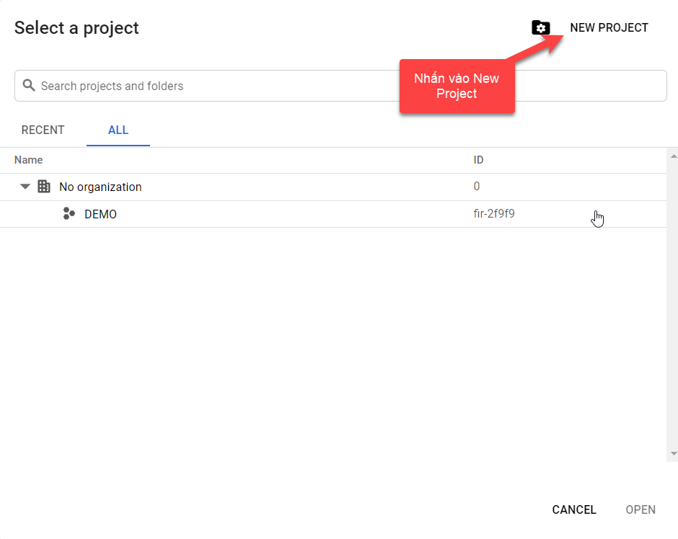

1. Tạo mới Project trong APIs Services Of Google

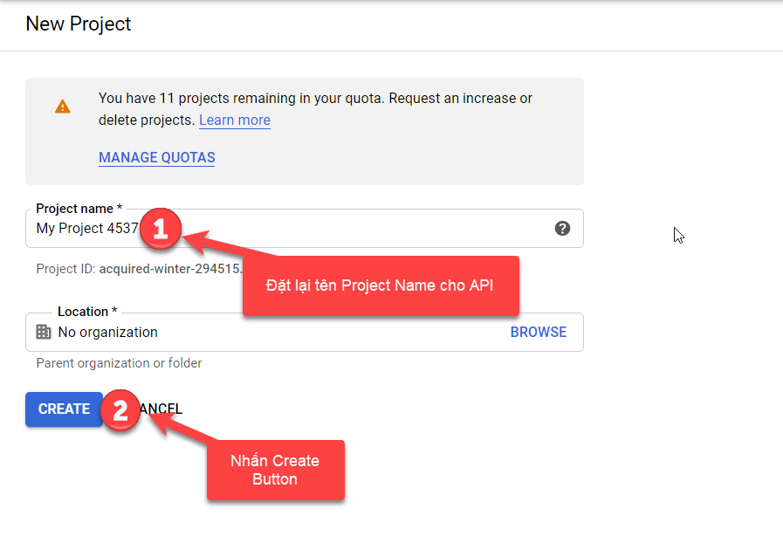

1. Đặt tên cho Project API

*Bước 4: Tìm library về google plus API*

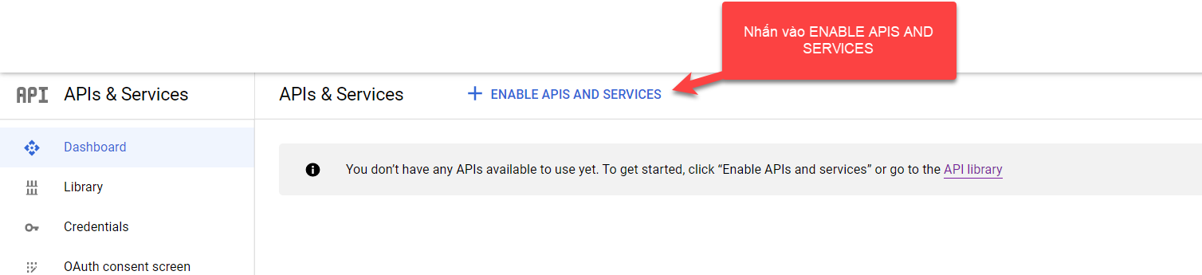

1. Mở các thư viện có trong APIs Services Google

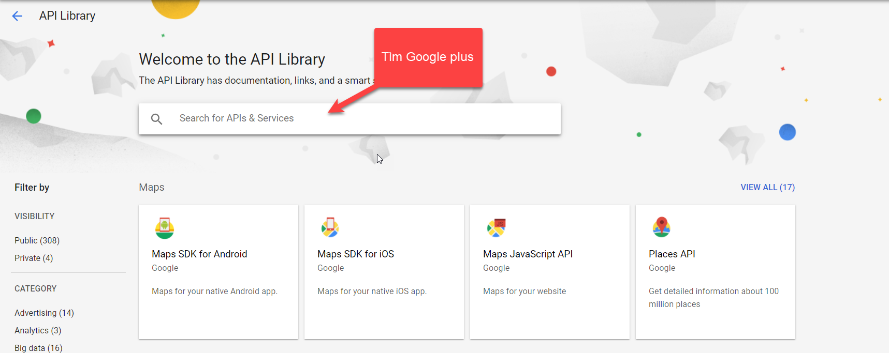

1. Tìm Google plus API

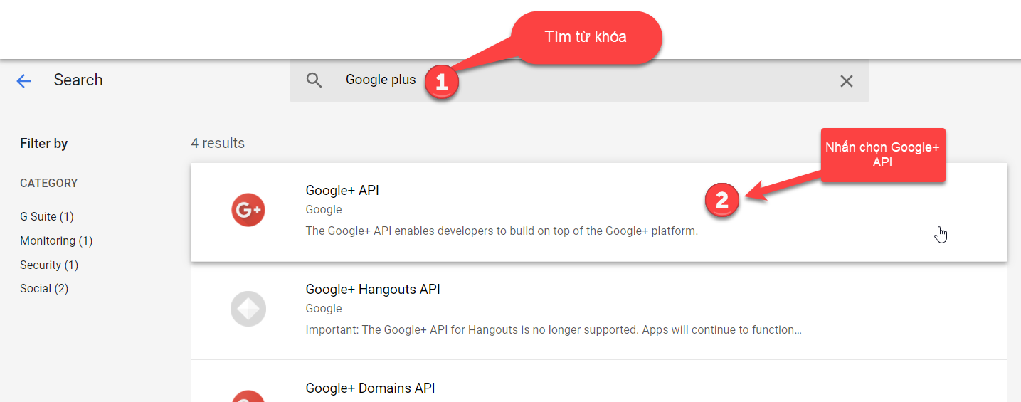

1. Tích hợp Google+ API

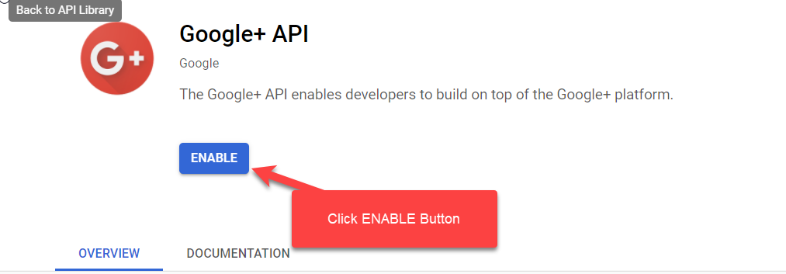

1. Kích hoạt Google+API

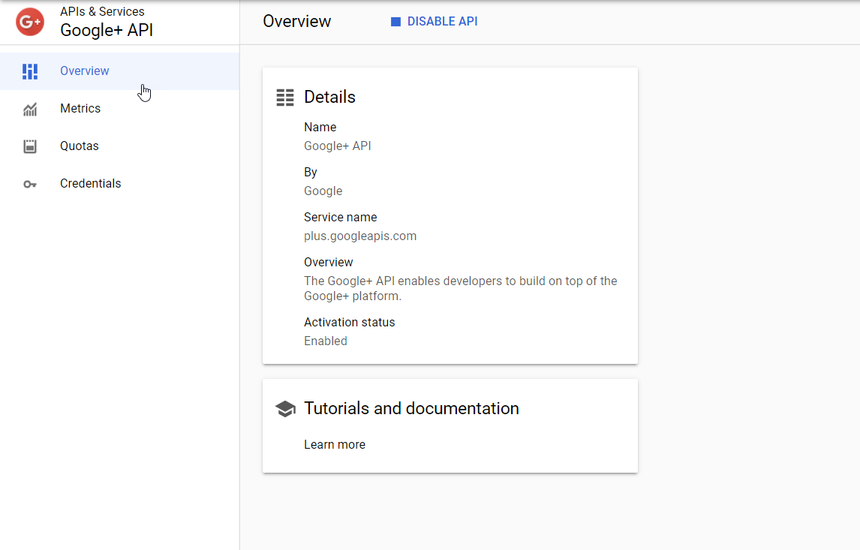

1. Hình hiển thị thành công sao khi dùng Google+ API

Bước 5: Khởi tạo auth client Id và Secret Id cho Người dùng

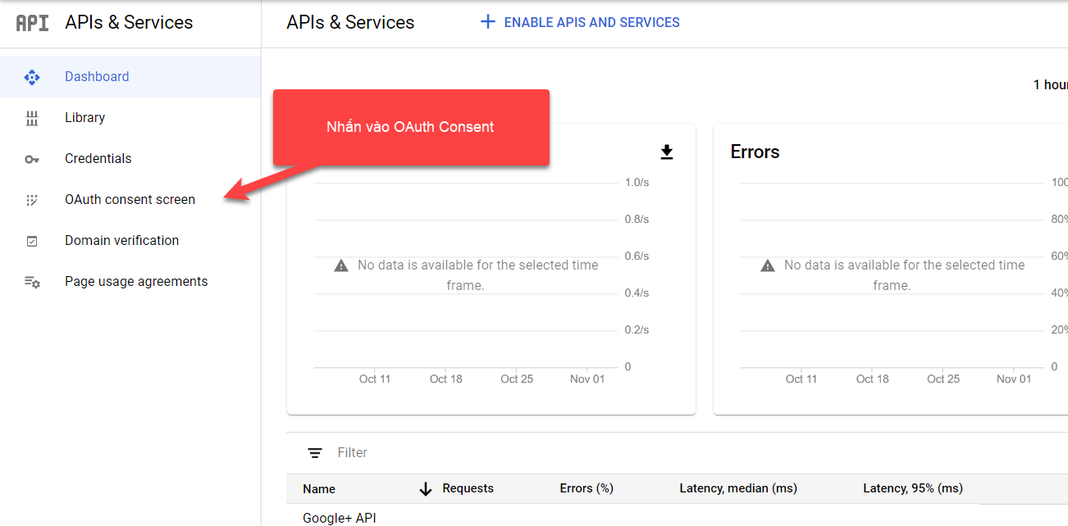

1. Khởi tạo Oauth Client Id và Secret Id

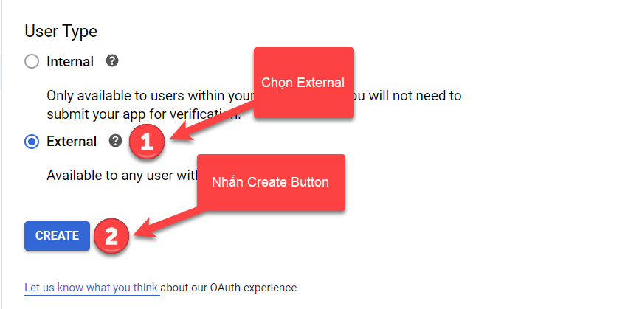

1. Xác nhận việc cho phép nhiều người dùng đăng nhập

Bước 6: Thiết lập tên Application API trong Services Of Google

* Lưu ý, sau khi xong Bước 5
* Mở project lên và copy tên project

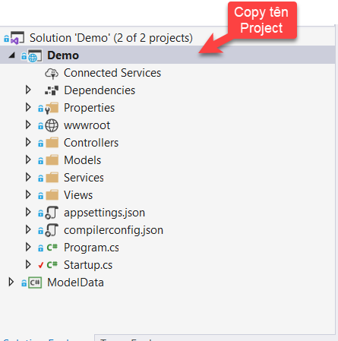

1. Copy tên project

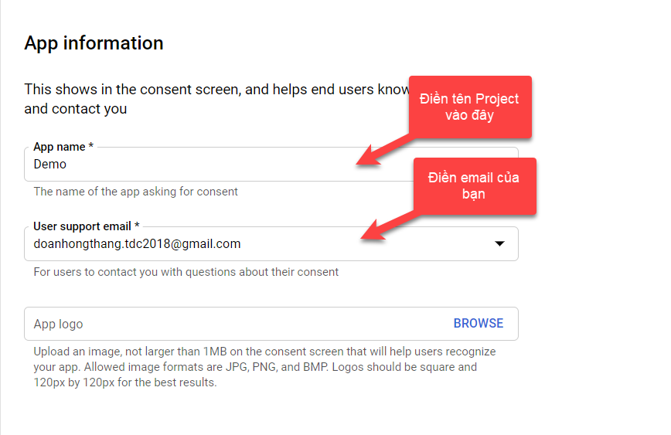

1. Điền Tên Project vào đây

* Sau đó Kéo xuống phía dưới cùng

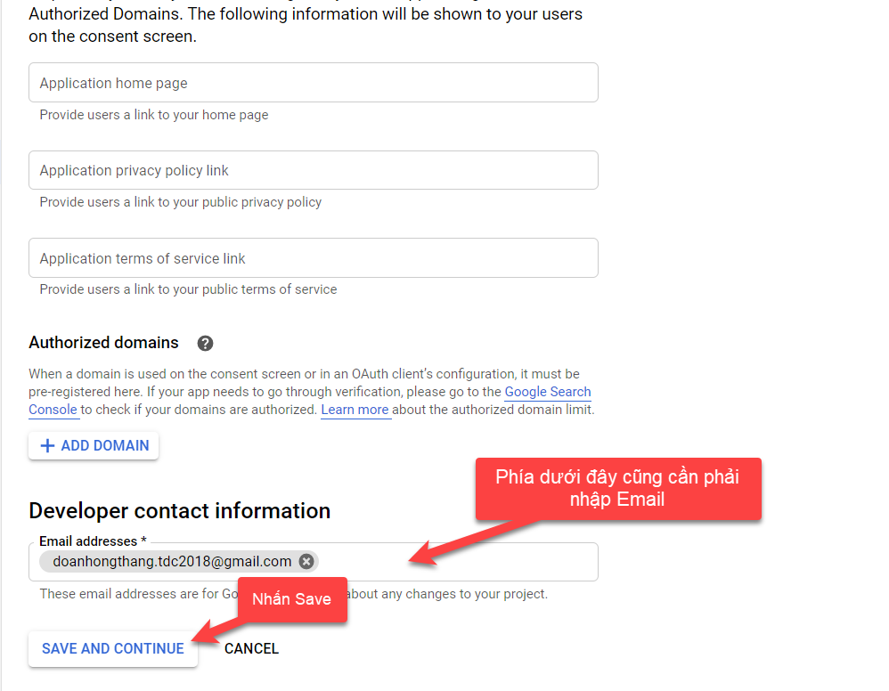

1. Lưu thông tin project API

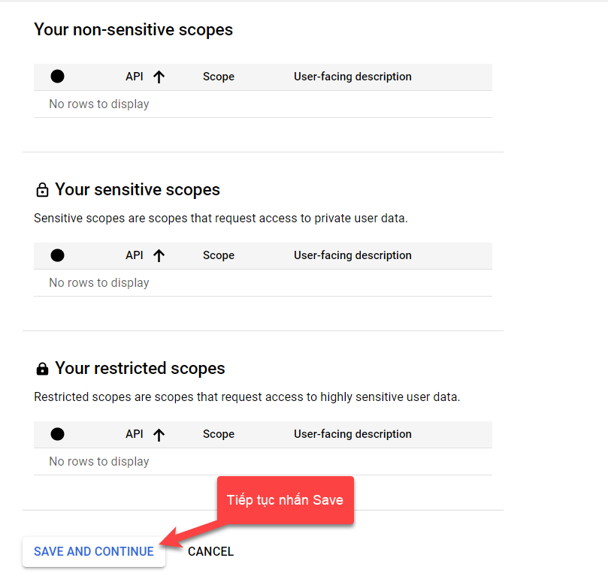

1. Scopes trong Services Of Google

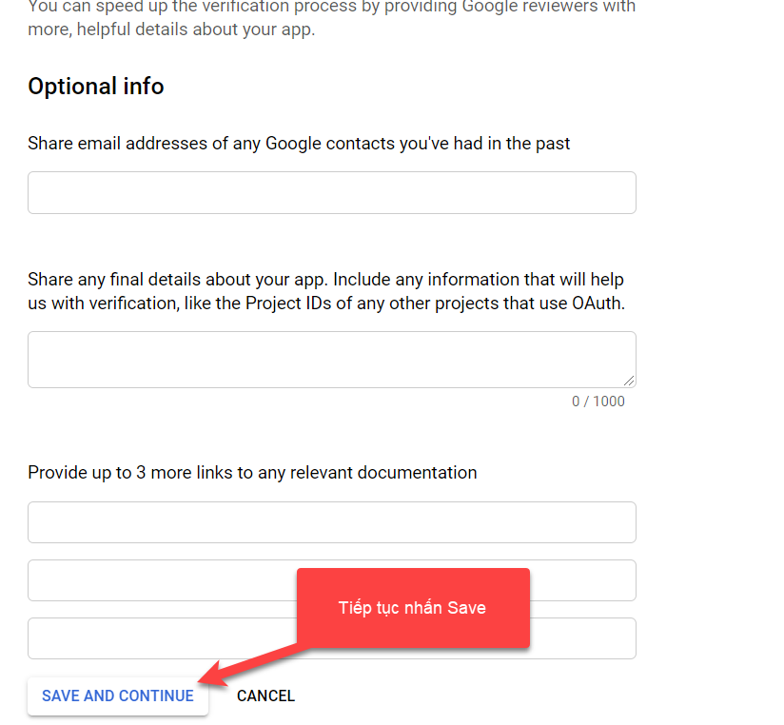

1. Thông tin về giới thiệu dịch vụ Google

* Sau khi nhấn Hoàn thành các bước trên, kéo thẳng xuống cuối trang

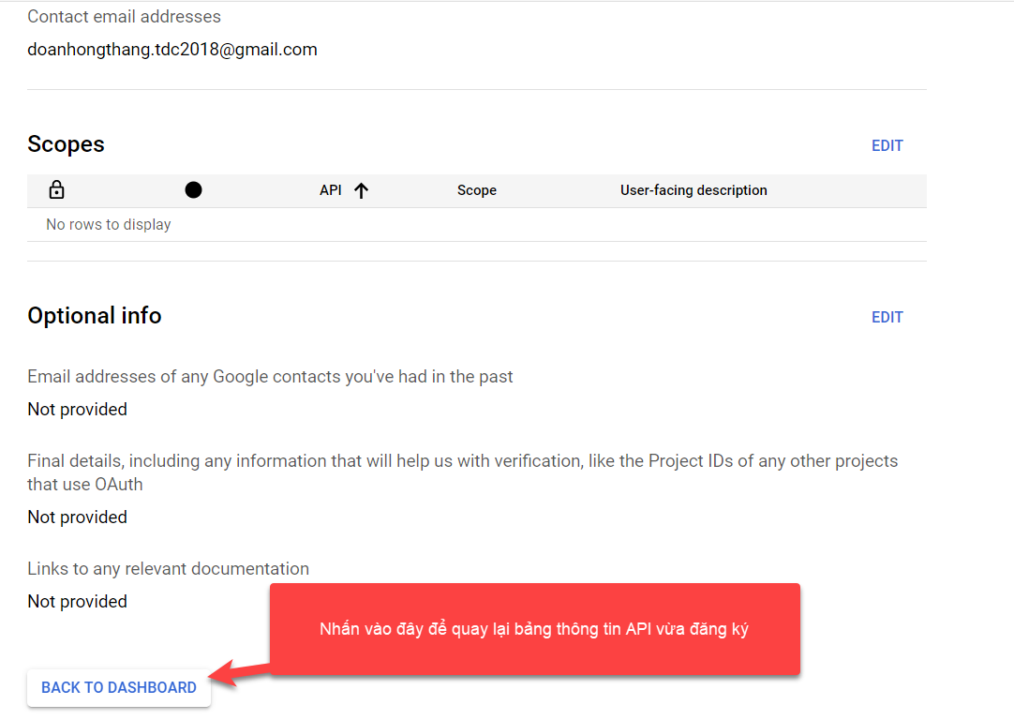

1. Quay trở lại trang thông tin API

Bước 7: Sau khi quay lại trang chính, nhấn Credentials để khởi tạo thông tin sử dụng

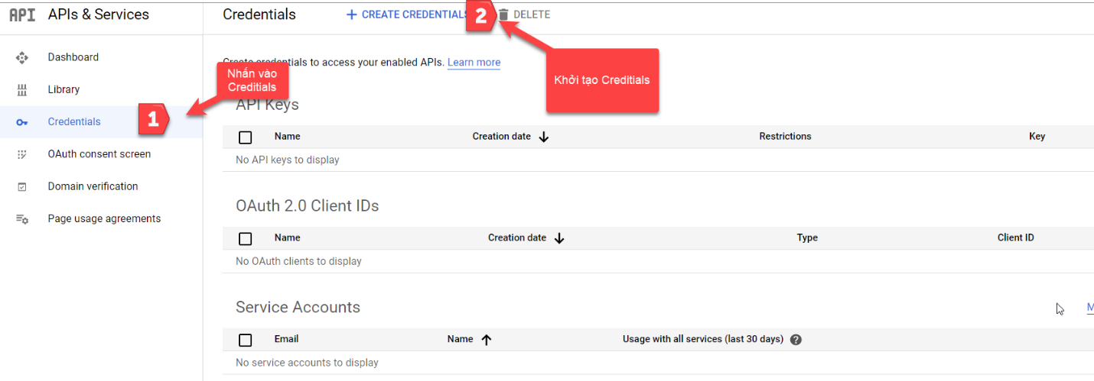

1. Khởi tạo Credentials cho API

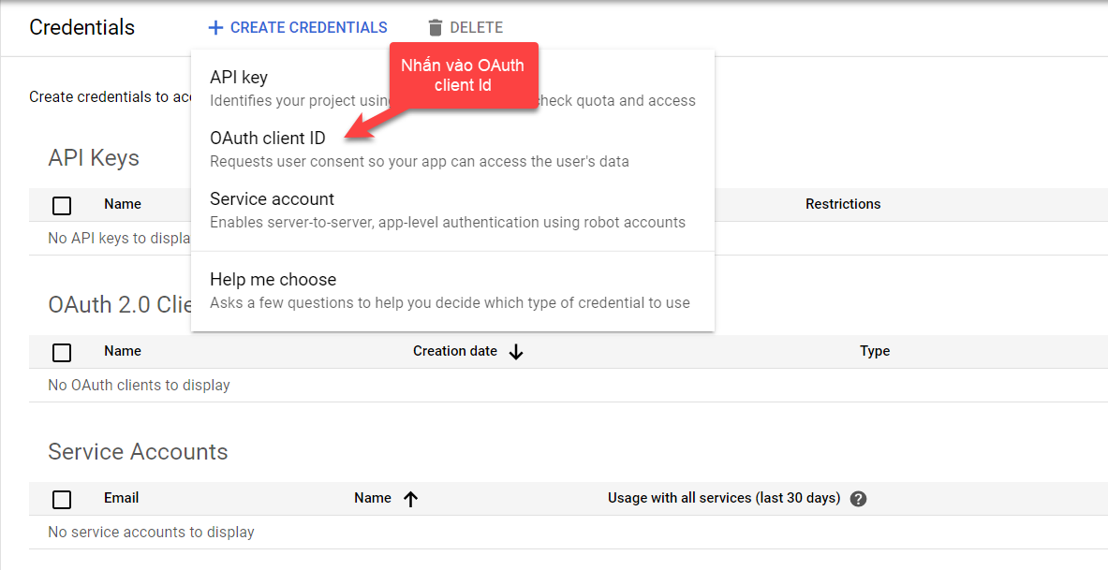

1. Khởi tạo Client Id

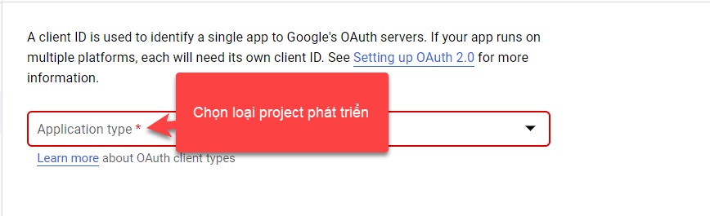

1. Chọn loại project đang phát triển

* Ở đây chọn Web application

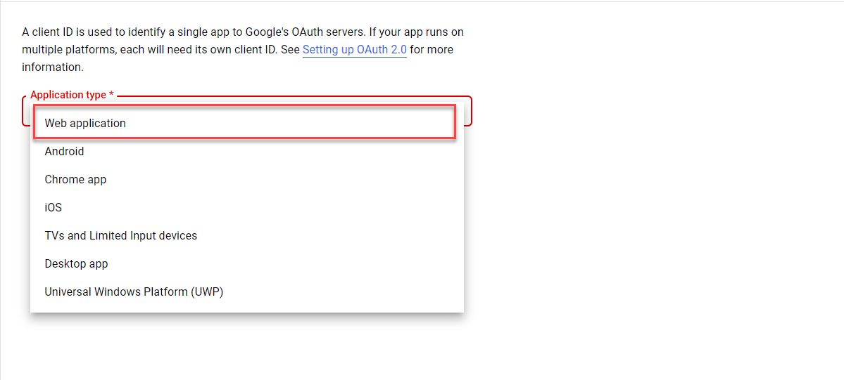

1. Chọn Web application

Bước 8: Lấy App URL có trong project để cung cấp cho Google

* Vào Project chọn tên project và nhấn chuột phải

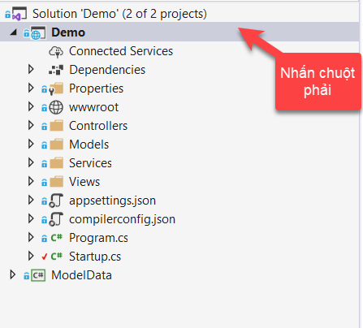

1. Bước lấy App Url trong project

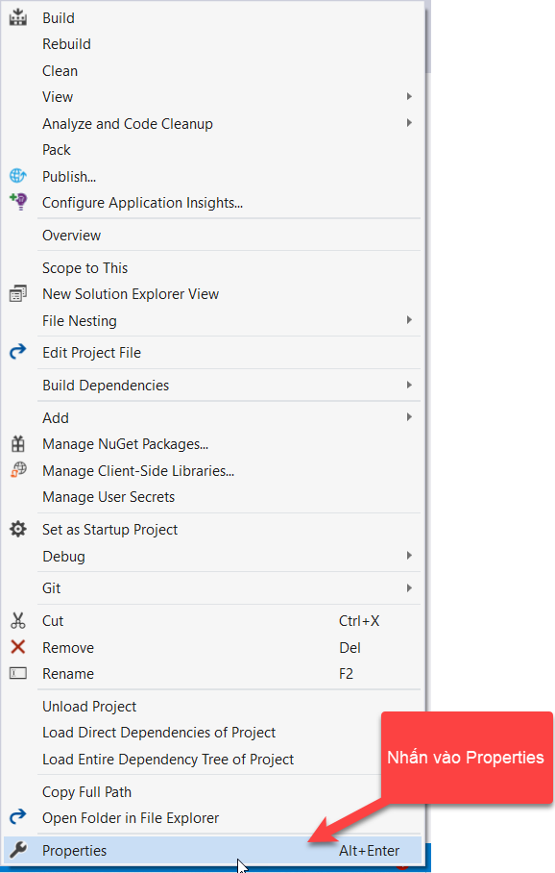

1. Chọn Properties

Copy SSL vào trong App URL, sao đó kiểm tra 2 cái đã trùng chưa

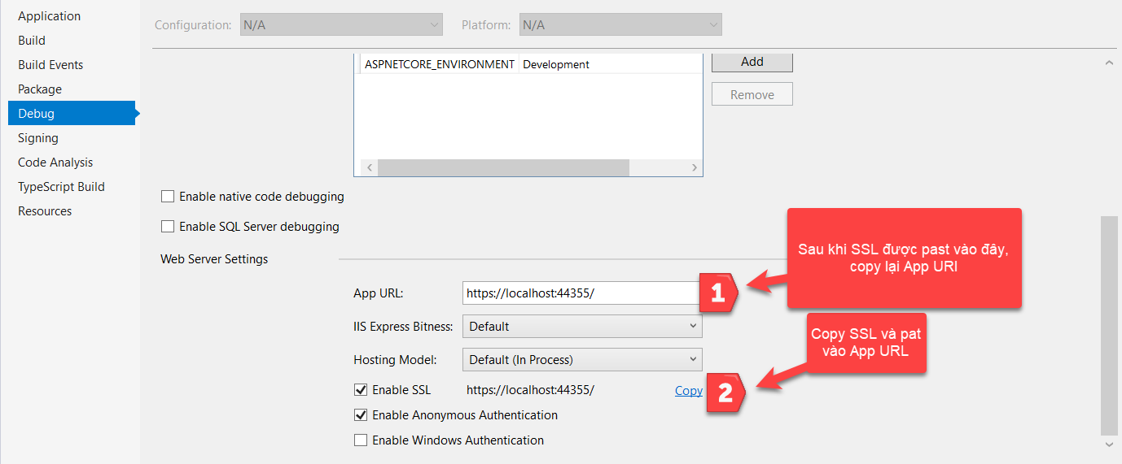

1. Copy SSL qua App URL

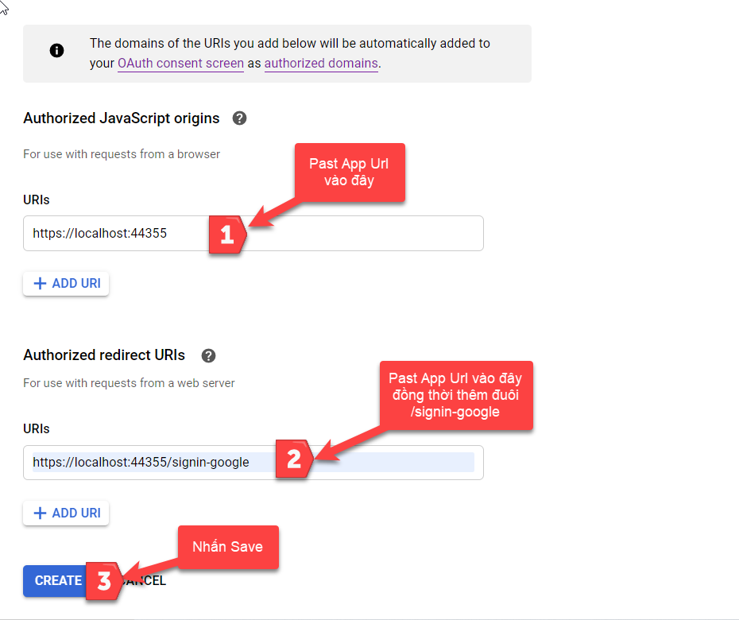

1. Thiết lập URIs trong Oauth of Google Service

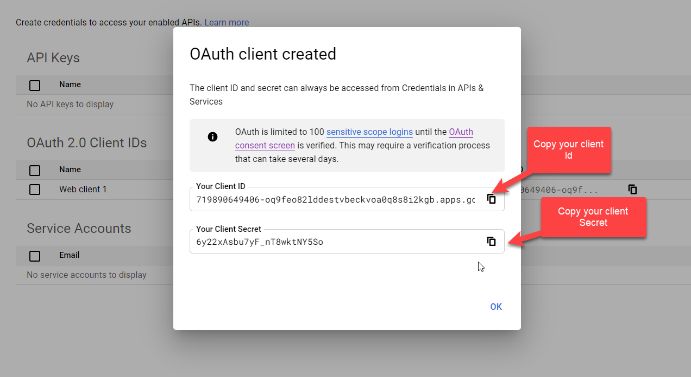

1. Copy Client Id và Client Secret

* Bạn có thể xem Client Id và Client Secret trong ảnh dưới đây

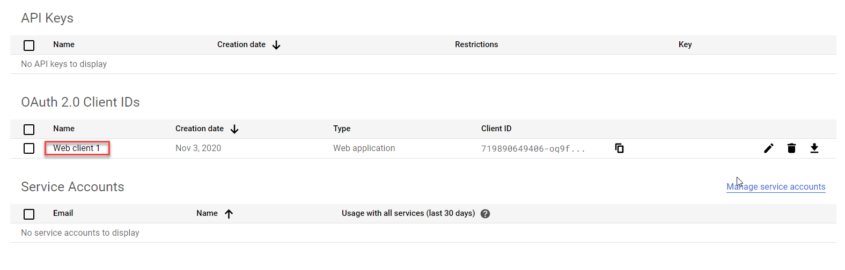

1. Thông tin về Account Oath

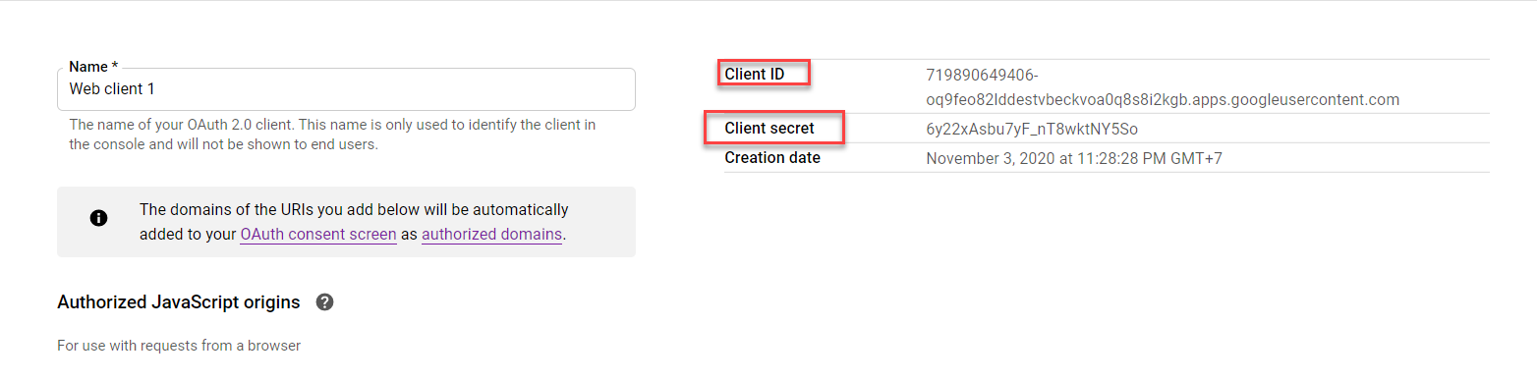

1. Thông tin chi tiết về Client Id,Client Secret

Bước 9:Mở lại project vào vào file startup.cs

* Copy Client Id và Secret Id đã được cung cấp vào đây

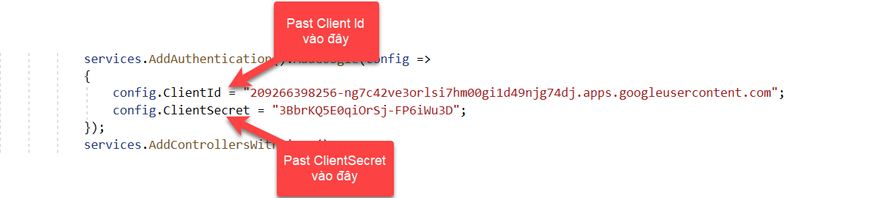

1. Mô tả Client Id và Client Secret

Bước 10: Chạy project và đăng nhập thử vào Google

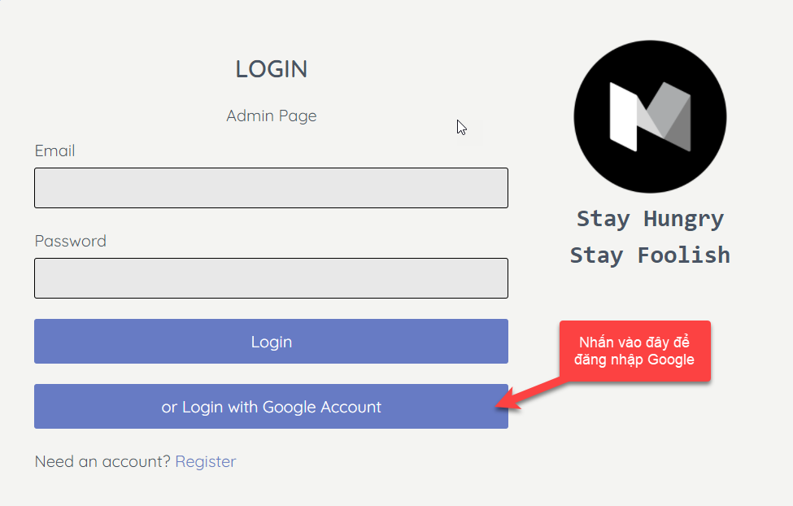

1. Trang login

# Giới thiệu qua Demo

## Trang Login

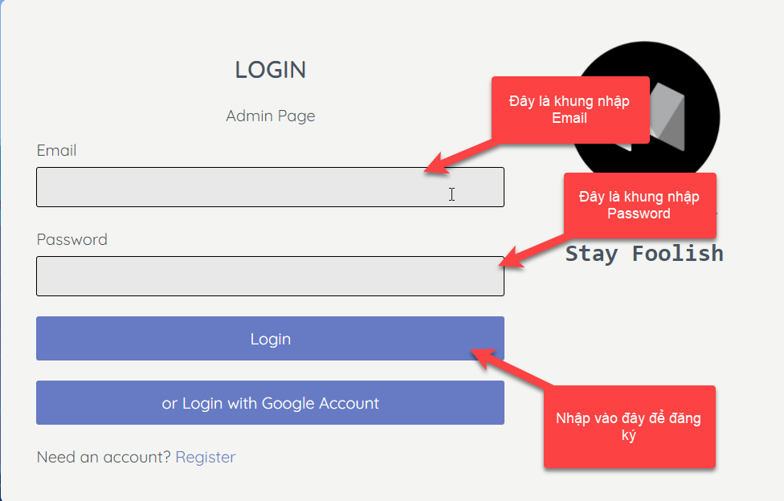

1. Giới thiệu về Form Login

* Nếu nhấn nút đăng nhập mà không điền email và password thì

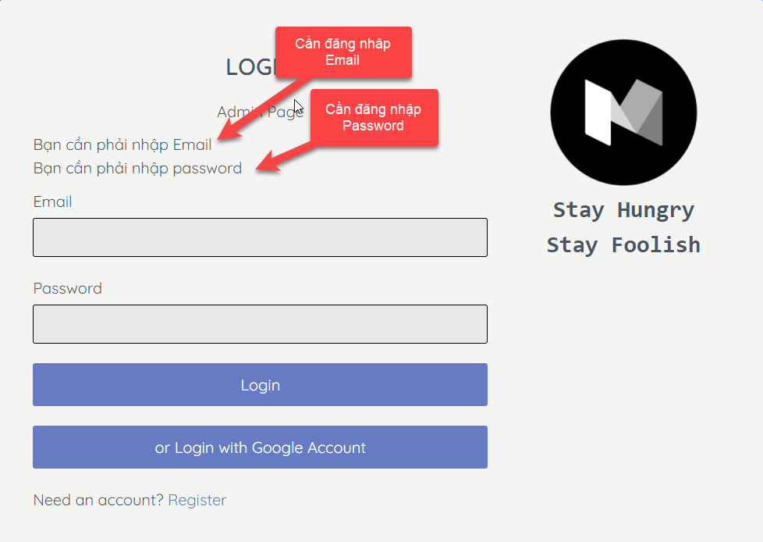

1. Kiểm tra lỗi trong login form

## Trang Register

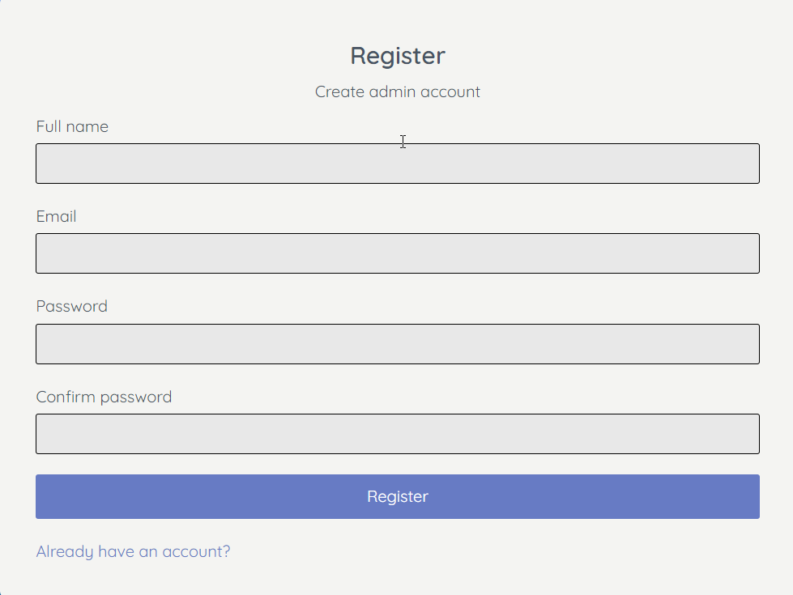

1. Form đăng ký

* Khi không nhập Email và password các lỗi hiển thị như sau

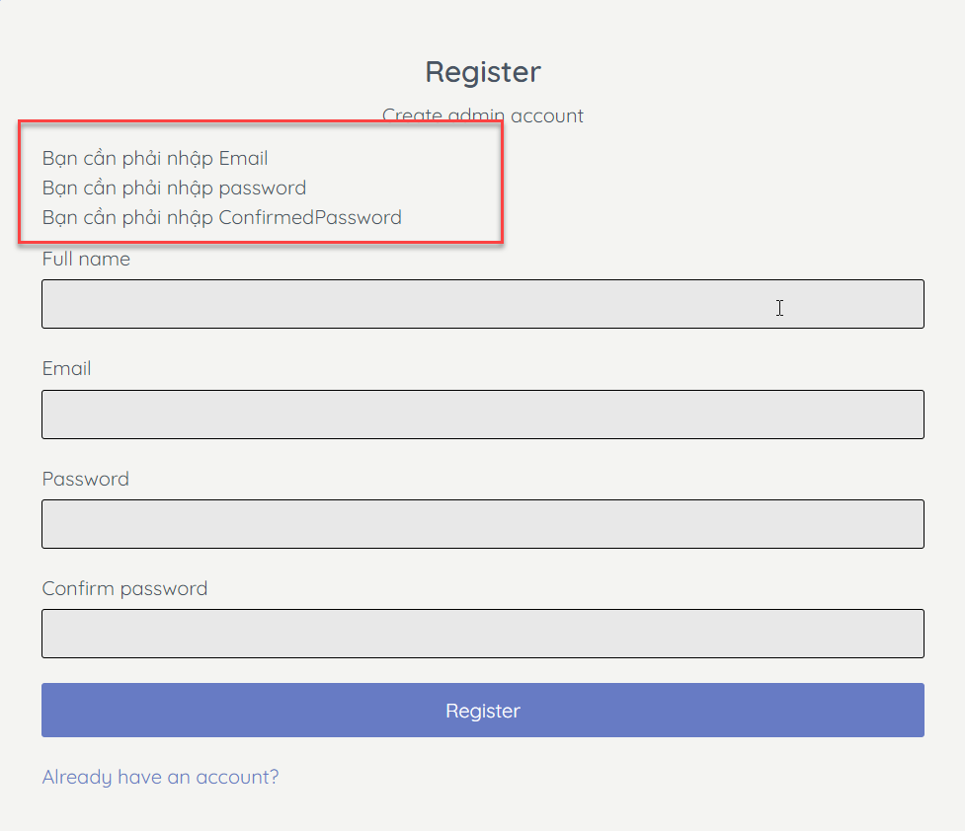

1. Kiểm tra lỗi trong Register Form

## Giới thiệu qua Sass và model

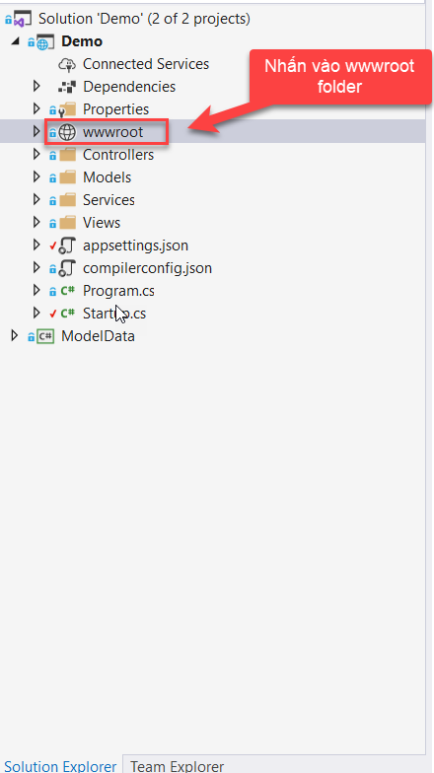

1. Nhấn vào wwwroot folder

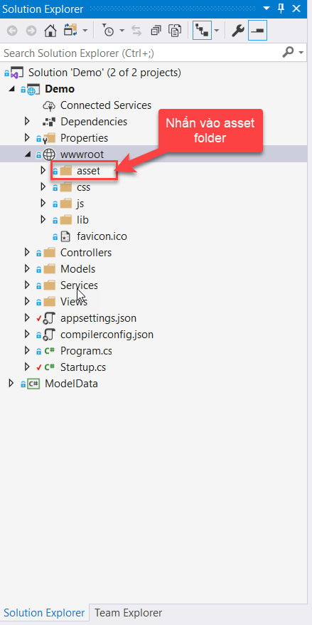

1. Asset folder trong wwwroot

* Trong scss folder là các sass
* Trong scss folder là các css được compile thông qua các scss folder

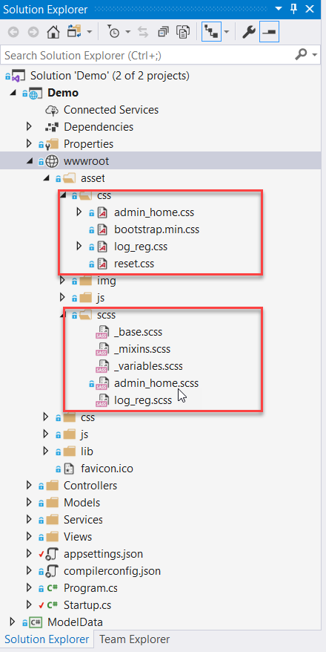

1. File sass đã được compile css

## Cookie trong Demo

* Vào trang login form để đăng nhập tài khoản
* Hiện tại chỉ có các cookie token của Antiforenkey về việc bảo mật csrf

Bước 1: Đăng nhập tài khoản đã đăng ký và xác nhận

* Dùng tài khoản bên dưới để đăng nhập hoặc tạo tài khoản
* Tài khoản có vai trò là Admin trong Demo

Email: [doanhongthang.tdc2018@gmail.com](mailto:doanhongthang.tdc2018@gmail.com)

Password: thang123

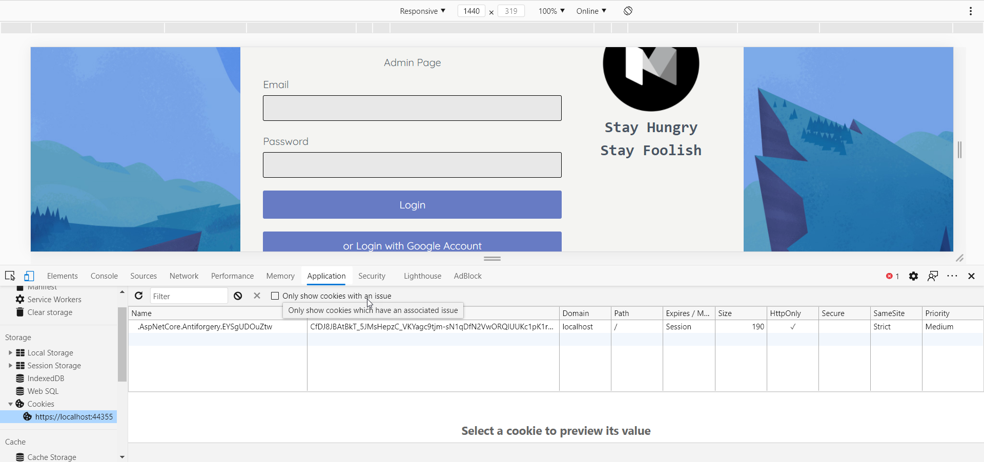

1. Kiểm tra cookie đã tồn tại hay chưa

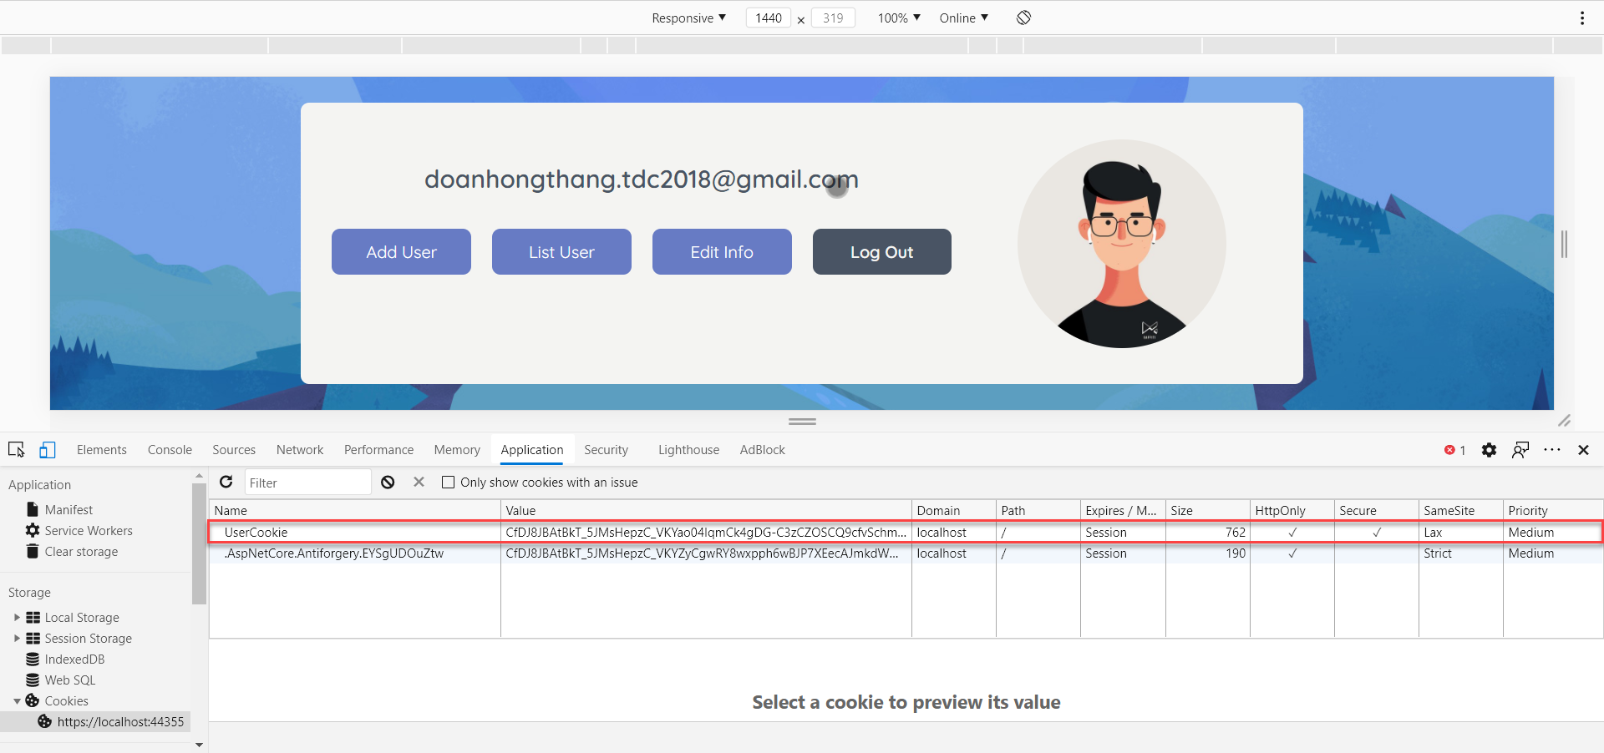

1. Hiển thị cookie người dùng khi đăng đã đăng nhập

## Đăng nhập bằng google

Bước 1: Nhấn vào Google Button bên dưới



1. Đăng nhập google account

* Chọn một tài khoản bất kì đển đăng nhập

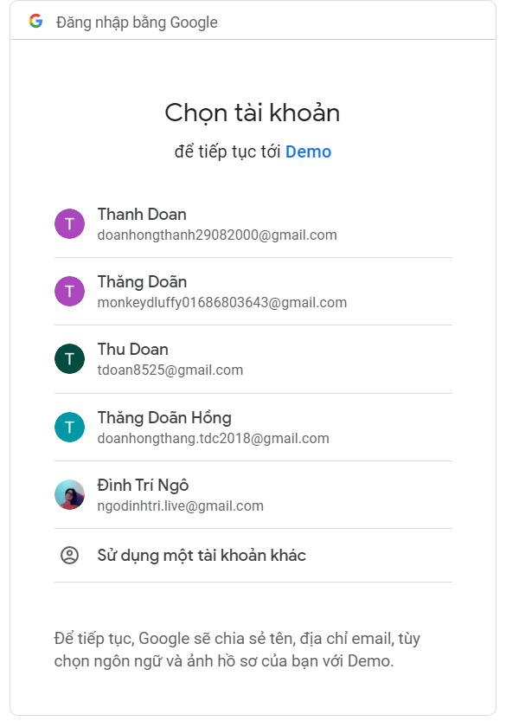

1. Chọn tài khoản để đăng nhập

## Đăng nhập bằng email thông thường sau khi đăng ký

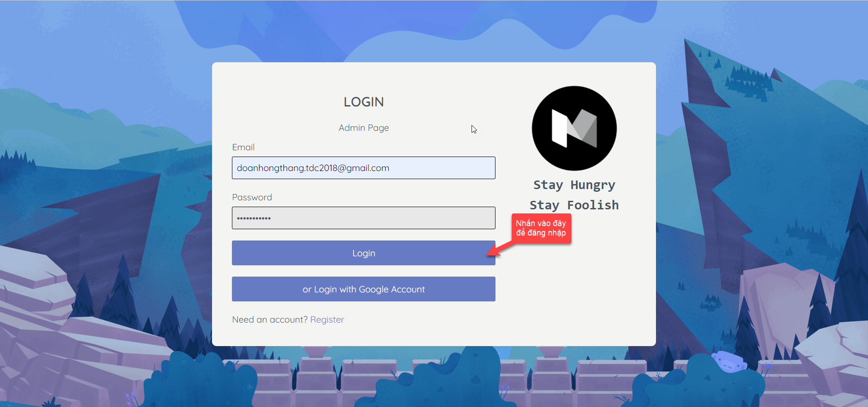

1. Đăng nhập bằng email thông thường

## Các quyền admin

Role Amin:

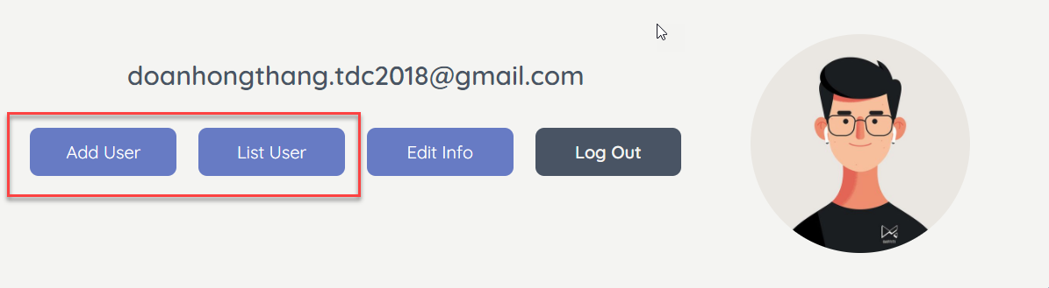

1. Các quyền User

* Có 2 quyền như Add User, và Coi danh Sách User
* Bên trong ListUser có Xóa,Sửa User

## Thêm User thông qua quyền Admin

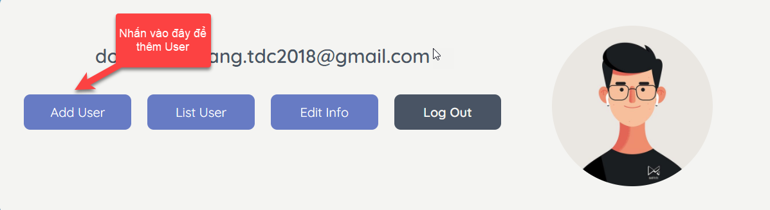

1. Nhấn nút AddUser Để thêm User

* Vào trong Form Add Để thêm User

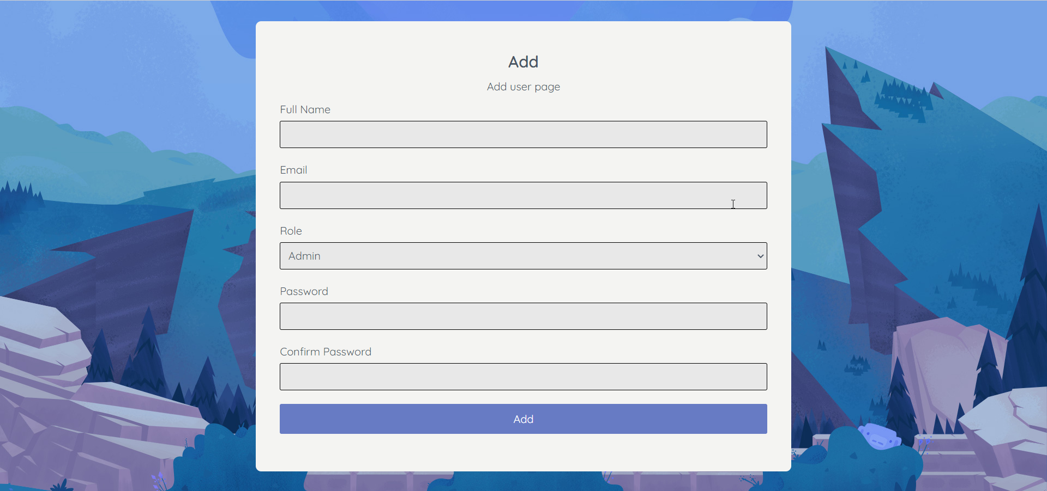

1. AddUser Form

## Xóa User thông qua quyền Admin

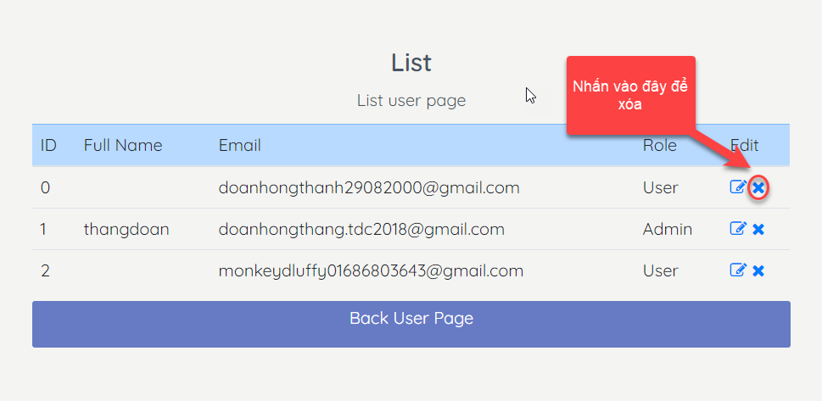

1. Xóa User

## Sửa thông tin User thông qua quyền Admin

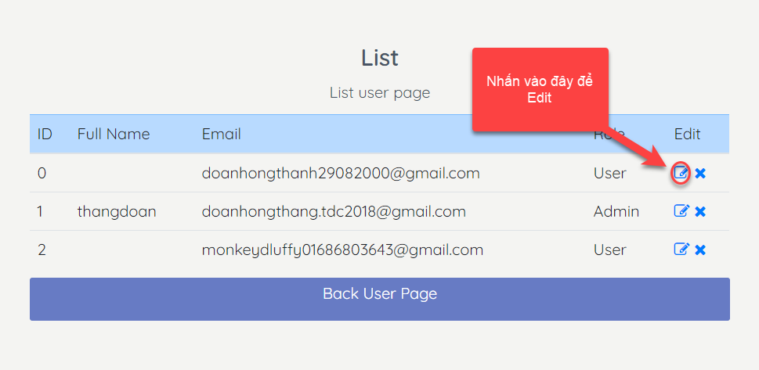

1. Edit User

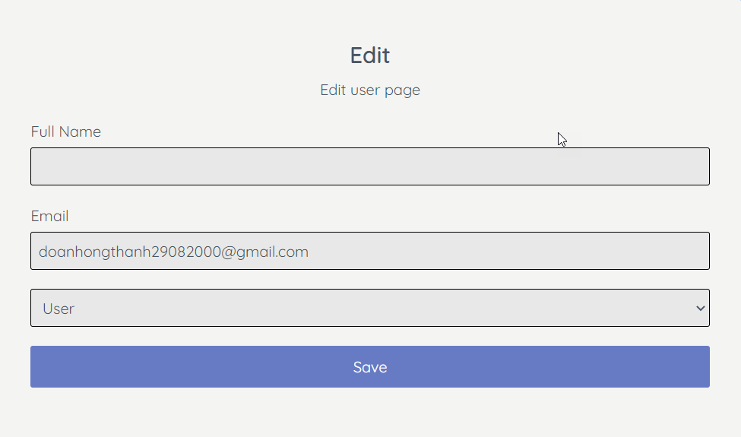

1. Edit User Form

## Sửa thông tin cá nhân

* Đăng nhập thông tin tài khoản có vai trò là Admin hoặc User

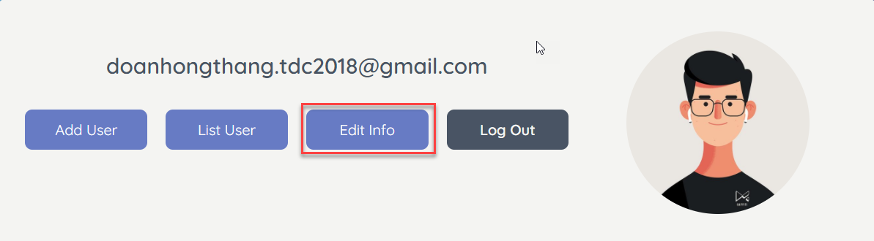

1. Sửa thông tin bản thân



1. Trang Edit Thông tin cá nhân